Приложение

УТВЕРЖДЕНЫ

приказом ФГАОУ ВО «СПбПУ»

от _____________№______

ФЕДЕРАЛЬНОЕ ГОСУДАРСТВЕННОЕ АВТОНОМНОЕ ОБРАЗОВАТЕЛЬНОЕ УЧРЕЖДЕНИЕ ВЫСШЕГО ОБРАЗОВАНИЯ

«САНКТ-ПЕТЕРБУРГСКИЙ ПОЛИТЕХНИЧЕСКИЙ УНИВЕРСИТЕТ ПЕТРА ВЕЛИКОГО»

ПРАВИЛА
временного нахождения транспортных средств на территории
специально отведенных зон ФГАОУ ВО «СПбПУ»

Санкт-Петербург
2022

- Общие положения

  - Настоящие Правила временного нахождения транспортных средств на территории специально отведенных зон ФГАОУ ВО «СПбПУ» (далее – Правила) являются локальным нормативным актом федерального государственного автономного образовательного учреждения высшего образования «Санкт-Петербургский политехнический университет Петра Великого» (ФГАОУ ВО «СПбПУ») и предусматривают порядок доступа и временного нахождения транспортных средств в специально отведенных зонах.
  - Правила, все изменения и дополнения к ним утверждаются и вводятся в действие приказом ректора ФГАОУ ВО «СПбПУ», который публикуется на сайте https://www.spbstu.ru.
  - В Правилах, если из контекста не следует иное, нижеприведенные термины являются неотъемлемой частью и имеют следующие значения:
Университет – федеральное государственное автономное образовательное учреждение высшего образования «Санкт-Петербургский политехнический университет Петра Великого» (ФГАОУ ВО «СПбПУ»).
Услуги – услуги по организации и эксплуатации автопарковки транспортных средств на территории Университета в части предоставления доступа и временного нахождения транспортных средств в специально отведенной зоне, выбранной Заказчиком при подписании Соглашения.
Заказчик – лицо, которому Университет оказывает Услуги.
Стороны – совместное упоминание Университета и Заказчика.
Специально отведенная зона (СОЗ) – специально отведенная часть территории Университета, на которой возможно временное нахождение определенного количества транспортных средств на свободных местах на указанной части. Перечень, наименования, режим работы, схемы месторасположения СОЗ и схемы расположения свободных мест на территории СОЗ отражены в Приложении № 2 к Правилам. Университет не гарантирует Заказчику наличие свободных мест на территории СОЗ.
ТС – любое транспортное средство или прицеп к нему, имеющие государственный регистрационный знак.
Расчетный период (РП) – промежуток времени, за который Заказчиком производится оплата Услуг.
Тарифы – стоимость Услуг, рассчитываемая согласно Приложению № 1 к Правилам, устанавливаемая Университетом.
Пропускное устройство – расположенное в местах въезда и (или) выезда на территорию Университета и (или) СОЗ автоматическое устройство, оснащенное шлагбаумом, воротами и (или) иным аналогичным оборудованием, предназначенное для пропуска ТС Заказчика.
Пропуск – транспортное электронное средство, в том числе карта, дающее право доступа ТС Заказчика и (или) Водителя ТС на определенный период времени на определенную территорию СОЗ.
Водитель ТС – физическое лицо, в том числе Заказчик, на которое оформлен Пропуск.
Сайт Университета – информационный веб-ресурс, размещенный в сети Интернет по сетевому адресу: https://www.spbstu.ru или его часть.
Соглашение – обязательства между Университетом и Заказчиком по Услугам, оформленные в письменном виде. Университет не предлагает и не предполагает заключения в рамках Соглашения договора ответственного хранения ТС и (или) ни при каких обстоятельствах не оказывает услуг по хранению и охране ТС и иного имущества, находящегося в ТС или около него, не заключает договор аренды парковочного места и (или) договор автостоянки.
Публичная оферта (Оферта) – Соглашение об оказании Услуг между Университетом и Заказчиком, являющимся физическим лицом, адресованное неопределенному кругу лиц, условия которого подлежат изменению исключительно со стороны Университета для всех подобных соглашений одновременно.
Договор – Соглашение об оказании Услуг между Университетом и Заказчиком, являющимся юридическим лицом или индивидуальным предпринимателем.
  - Правила являются неотъемлемой частью Соглашения.
  - Оферта заключается с Заказчиками, являющимися физическими лицами, в соответствии с Приложением № 4.
  - Договор заключается с Заказчиками, являющимися юридическими лицами и индивидуальными предпринимателями, в соответствии с Приложением № 5.
  - Университет исходит из добросовестности Заказчика при заключении и исполнении Соглашения, а также при предоставлении Заказчиком и (или) его уполномоченным представителем любых документов.

- Заключение Соглашения

  - Соглашение вступает в силу с момента, предусмотренного в Оферте или Договоре.
  - Порядок заключения Соглашения с Заказчиком:
    - Заказчик обращается к Университету с целью заключения Соглашения на соответствующих условиях, изложенных, в том числе в Правилах.
    - Заказчик надлежащим образом в письменном виде оформляет заявку на заключение Соглашения с Университетом (далее – Заявка) в соответствии с Приложением № 3 к Правилам. Заявка предоставляется Заказчиком нарочно в отдел аренды и парковок Университета по адресу, указанному на Сайте Университета. Если Заказчиком выступает физическое лицо, Заявка подписывается и подается непосредственно самим Заказчиком; если Заказчиком выступает юридическое лицо или индивидуальный предприниматель, Заявка подписывается уполномоченным лицом Заказчика и скрепляется соответствующей печатью; подача такой Заявки осуществляется уполномоченным лицом с предоставлением соответствующей доверенности или иного документа, подтверждающего полномочия на подачу Заявки.
    - Заказчик обязан помимо прочего выбрать Тариф, исходя из категории ТС и временного промежутка пользования СОЗ для каждого Пропуска, указать в Заявке данные ТС и Водителей ТС, на которые будут оформлены Пропуска в случае согласования Заявки.
    - Заказчик при оформлении Заявки обязан предоставить Университету оригиналы документов, подтверждающих право Заказчика и (или) Водителя ТС, указанных в Заявке, пользоваться соответствующими ТС. Копии указанных выше документов Заказчик прикладывает к Заявке. Работник Университета имеет право сверить тождественность оригиналов и копий представленных Заказчиком документов.
    - При подписании Заявки Заказчик гарантирует свое ознакомление и ознакомление Водителей ТС, указанных в Заявке, с Правилами и иными локальными нормативными актами Университета, регулирующими порядок доступа и временного нахождения ТС и поведение Водителей ТС на территории Университета, в том числе на территории СОЗ.
    - Университет рассматривает Заявку в течение 15 (пятнадцати) рабочих дней с даты получения Университетом Заявки.
    - По причине ограничения количества свободных мест на территории СОЗ Заявка Заказчика может быть отклонена.
    - По результатам рассмотрения Заявки Университет уведомляет Заказчика о согласовании Заявки или ее отклонении, с использованием контактных данных, указанных Заказчиком в Заявке.
    - После согласования Заявки Заказчик обязан в течение 5 (пяти) рабочих дней подписать Соглашение со своей стороны по адресу нахождения Университета,
    - В течение 3 (трех) рабочих дней после подписания Соглашения Заказчик обязан оплатить стоимость Услуг по установленным Тарифам по реквизитам Университета и предоставить Университету подтверждение оплаты. Все расчеты в рамках взаимодействия Университета и Заказчика осуществляются в безналичной форме.
    - После предоставления Заказчиком подтверждения оплаты Университет в отделе аренды и парковок выдает Заказчику соответствующее количество Пропусков, указанных в Соглашении. Заказчик самостоятельно передает Пропуска Водителям ТС.
    - Стоимость Услуг рассчитывается Университетом как сумма произведений Тарифов, выбранных Заказчиком, умноженных на количество соответствующих Пропусков, согласованных Сторонами в Соглашении.
    - Университет ведет электронную базу данных Заказчиков, с которыми заключены Соглашения, Водителей ТС и ТС, указанных Заказчиком в Соглашении.

- Права и обязанности Университета

  - Университет обязуется:
    - Оказать Заказчику Услуги, предусмотренные Правилами и Соглашением.
    - Оформить и выдать Заказчику Пропуска.
    - В случае закрытия территории СОЗ на время проведения работ продолжительностью более 5 (пяти) рабочих дней предоставить Заказчику возможность пользоваться другой СОЗ на время проведения соответствующих работ.
    - Университет освобождается от ответственности за материальный ущерб, нанесенный ТС Заказчика и (или) Водителя ТС третьими лицами, а также действием непреодолимых сил, то есть чрезвычайных и непредотвратимых при данных условиях обстоятельств, на территории СОЗ.
    - Университет не оказывает Заказчику услуги хранения и не несет ответственность за сохранность ТС, а также за сохранность имущества, оставленного в ТС или около него на территории СОЗ.

  - Университет имеет право:
    - Досрочно расторгнуть Соглашение в одностороннем порядке и прекратить предоставление Услуг Заказчику в случаях, предусмотренных Правилами и Соглашением.
    - В любой момент вносить изменения, дополнения в Правила и Соглашение. Информация о таких изменениях, дополнениях может быть получена Заказчиком на Сайте Университета.
    - Устанавливать отдельные Тарифы для Заказчиков, являющихся работниками, обучающимися Университета, или иных Заказчиков, приравненных к вышеуказанным лицам (служителей Православной местной религиозной организации «Приход храма Покрова Пресвятой Богородицы при Санкт-Петербургском государственном политехническом университете Санкт-Петербургской Епархии Русской Православной Церкви (Московский Патриархат)», работников СПб ГБУЗ «Городская поликлиника № 76» и других лиц по согласованию с ректором Университета). В данном случае Заказчик должен являться единственным, указанным в Заявке и Соглашении, Водителем ТС, которому выдается Пропуск, за исключением отдельных случаев, согласованных ректором Университета.
    - Отказывать в предоставлении Услуг Заказчику, ранее допустившему нарушение законодательства Российской Федерации, Правил и иных локальных нормативных актов Университета, регулирующих порядок доступа и временного нахождения ТС и поведение Водителей ТС на территории Университета, в том числе на территории СОЗ.
    - Осуществлять контроль исправности Пропускного устройства, поддерживать его в рабочем состоянии.
    - Не пропускать Водителя ТС на территорию Университета и СОЗ в случае нарушения Заказчиком условий Соглашения.
    - Инициировать эвакуацию (перемещение, удаление) с территории СОЗ ТС, в том числе, но не ограничиваясь:
      - в случае нарушения Заказчиком условий Соглашения;
      - в случае прекращения действия Соглашения;
      - в случае нарушения Водителем ТС режима работы СОЗ;
      - в случае создания ТС Заказчика (Водителя ТС) препятствий для движения других ТС;
      - в случае проведения срочных и плановых ремонтных, технических или иных работ;
      - в случае проведения Университетом или иной организацией по согласованию с Университетом мероприятий.
    - Приостановить оказание Услуг на территории определенной СОЗ, в том числе, но не ограничиваясь:
      - в случае проведения срочных и плановых ремонтных, технических или иных работ;
      - в случае проведения Университетом или иной организацией по согласованию с Университетом мероприятий.
    - Взыскать в регрессном порядке ущерб, понесенный Университетом в связи с нарушением Заказчиком условий законодательства Российской Федерации, Правил и иных локальных нормативных актов Университета, регулирующих порядок доступа и временного нахождения ТС и поведение Водителей ТС на территории СОЗ.
    - Требовать от Заказчика неукоснительного соблюдения условий Правил и Соглашения, в том числе, но не ограничиваясь, в части оплаты Услуг в размере, порядке и сроки, установленные Правилами и Соглашением.
    - Проводить мероприятия по контролю исполнения Заказчиком и Водителем ТС условий Правил и Соглашения, в том числе, но не ограничиваясь, в части полноты и своевременности оплаты Услуг, соответствия данных, указанных в Соглашении с Заказчиком, фактически установленным данным работниками отдела аренды и парковок Университета при проведении соответствующих контрольных мероприятий.
    - Не пропускать на территорию СОЗ следующие категории ТС:
      - без государственных регистрационных знаков;
      - с нечитаемыми, загрязненными государственными регистрационными знаками;
      - используемых в качестве передвижных рекламных конструкций, полностью или частично переоборудованных для распространения рекламы.
    - Осуществлять фото- и видеофиксацию всех обстоятельств выполнения условий Соглашения Заказчиком и (или) Водителем ТС (въезд, проезд, нахождение, расположение ТС, выезд с территории СОЗ и иные обстоятельства).
    - Предусматривать на территориях СОЗ места для специальных автотранспортных средств инвалидов и специально отведенные места для работников Университета, в том числе, но не ограничиваясь, для отдельных должностей работников Университета.
    - Самостоятельно определять технологию и порядок оказания Услуг с соблюдением Правил и Соглашения.

- Права и обязанности Заказчика

  - Заказчик имеет право:
    - Размещать ТС согласно схемам расположения свободных мест на территории СОЗ.
    - Осуществлять въезд, выезд, проезд, нахождение на территории СОЗ с соблюдением законодательства Российской Федерации, Правил и иных локальных нормативных актов Университета, регулирующих порядок доступа и временного нахождения ТС и поведение Водителей ТС на территории Университета, в том числе на территории СОЗ.

  - Заказчик обязуется:
    - Выполнять требования Университета в части соблюдения законодательства Российской Федерации, Правил и иных локальных нормативных актов Университета, регулирующих порядок доступа и временного нахождения ТС и поведение Водителей ТС на территории Университета, в том числе на территории СОЗ.
    - Контролировать выполнение указанными Заказчиком в Заявке Водителями ТС законодательства Российской Федерации, Правил и иных локальных нормативных актов Университета, регулирующих порядок доступа и временного нахождения ТС и поведение Водителей ТС на территории Университета, в том числе на территории СОЗ.
    - Самостоятельно отслеживать на Сайте Университета информацию о внесении изменений и дополнений в Правила и иные локальные нормативные акты Университета, регулирующие порядок доступа и временного нахождения ТС и поведение Водителей ТС на территории Университета, в том числе на территории СОЗ, и иные уведомления Университета, касающиеся Услуг, а также доводить до сведения Водителей ТС вышеназванную информацию. Риск неблагоприятных последствий, вызванных неисполнением Заказчиком данной обязанности и непринятием мер по получению соответствующей информации и доведению ее до Водителей ТС, несет Заказчик.
    - Надлежащим образом исполнять условия Соглашения.
    - Соблюдать режим работы СОЗ и условия выбранного Тарифа. При выборе Заказчиком круглосуточного Тарифа приоритетным является режим работы СОЗ. В случае окончания времени работы СОЗ Заказчик может воспользоваться иной СОЗ, выбранной Заказчиком при подписании Соглашения, при наличии свободных мест.
    - Обеспечить сохранность Пропусков, полученных Заказчиком в рамках заключенного Соглашения.
    - Возвратить Университету Пропуска в течение 2 (двух) рабочих дней после окончания срока действия Соглашения, а также в случае досрочного расторжения Соглашения.
    - Контролировать использование Пропусков в строгом соответствии с данными, указанными Заказчиком в Заявке.
    - Незамедлительно покинуть территорию СОЗ при отсутствии свободных мест для временного нахождения ТС, за исключением случаев ввоза и (или) вывоза материальных ценностей. В случае необходимости временного нахождения ТС на территории Университета с целью ввоза и (или) вывоза материальных ценностей, временное нахождение ТС возможно при получении согласования проректора по безопасности в установленном Университетом порядке.
    - Своевременно вносить оплату за предоставляемые Услуги по Соглашению в соответствии с условиями Соглашения. Обязательство Заказчика по оплате считается исполненным с момента зачисления денежных средств на расчетный счет Университета.
    - По требованию уполномоченных работников Университета предоставлять документы, подтверждающие право Заказчика и (или) Водителя ТС, указанных в Соглашении, пользоваться соответствующими ТС, и (или) документ, удостоверяющий личность.
    - По первому требованию Университета пройти фотографирование в целях идентификации личности Заказчика и (или) Водителя ТС посредством привязанного к Пропуску фотоизображения.
    - Временное нахождение ТС осуществлять непосредственно на территории СОЗ, указанной в Соглашении.
    - Бережно относиться к имуществу Университета, не допускать порчи такого имущества.
    - Обеспечить соблюдение Заказчиком и (или) Водителем ТС на территории Университета правил въезда и выезда ТС, а именно: при каждом въезде и выезде ТС использовать Пропуск путем его прикладывания к считывающему устройству Пропускного устройства. Каждое открытие Пропускного устройства позволяет проехать только одному ТС. В случае неиспользования Пропуска на въезд и (или) выезд, дальнейший въезд и (или) выезд может быть ограничен ввиду особенностей работы Пропускного устройства. Университет не несет ответственности в случае причинения Пропускным устройством вреда или ущерба ТС и (или) имуществу Заказчика и (или) Водителя ТС.
    - Обеспечить соблюдение на территории СОЗ Заказчиком и (или) Водителем ТС чистоты, общественного порядка, норм поведения, соблюдение и уважение прав, законных интересов, чести и достоинства работников Университета, третьих лиц.
    - Оплачивать Услуги и предоставлять на электронный адрес otdelpark@spbstu.ru документ, подтверждающий факт оплаты Услуг, в течение одного рабочего дня после оплаты, но не позднее 25 числа месяца, предшествующего РП, указанному в Соглашении.
    - Заказчик, являющийся работником Университета, подавший соответствующее заявление об удержании стоимости Услуг из его заработной платы, самостоятельно отслеживает факт удержания стоимости Услуг из заработной платы за соответствующий РП, которое должно произойти до последнего календарного дня календарного месяца, предшествующего оплачиваемому РП.
    - В случае возникновения аварийных и чрезвычайных ситуаций на территории Университета незамедлительно уведомить уполномоченных работников Университета по телефонам +7 (812) 534 61 18 или +7 (921) 940 66 75 и покинуть территорию Университета.
    - Не передавать свои права и обязанности по Соглашению третьим лицам.
    - Обеспечить выезд ТС с территории СОЗ до окончания срока действия Соглашения или прекращения Соглашения.
    - Выполнять требования, в том числе устные, работников отдела аренды и парковок Университета в части соблюдения условий Соглашения, Правил и иных локальных нормативных актов Университета, регулирующих порядок доступа и временного нахождения ТС и поведение Водителей ТС на территории Университета, в том числе на территории СОЗ.

- Ответственность Сторон

  - Стороны несут ответственность за неисполнение или ненадлежащее исполнение обязательств по Соглашению в соответствии с действующим законодательством Российской Федерации и условиями Соглашения.
  - Стороны освобождаются от ответственности за неисполнение, ненадлежащее исполнение своих обязанностей по Соглашению, если они вызваны форс-мажорными обстоятельствами, наступившими после заключения Соглашения, которые Стороны не могли ни предвидеть, ни предотвратить разумными мерами.
  - Университет не несет ответственности за дорожно-транспортные происшествия, которые могут произойти с ТС Заказчиков и третьих лиц на территории СОЗ. Университет, в свою очередь, может оказать помощь в вызове правоохранительных органов и экстренных служб на место происшествия.
  - Заказчик и (или) Водитель ТС с момента въезда на территорию Университета и до момента выезда с территории несет ответственность за причинение ущерба имуществу или законным интересам Университета и (или) третьих лиц на территории Университета в соответствии с действующим законодательством Российской Федерации.
  - В случае совершения Заказчиком и (или) Водителем ТС противоправных действий на территории СОЗ, в том числе порчи имущества Университета или третьих лиц, на место происшествия могут быть вызваны представители уполномоченных органов. Ответственность за содеянное несет лицо, совершившее противоправные действия, согласно действующему законодательству Российской Федерации. Университет не несет ответственности за противоправные действия, совершенные третьими лицами на территории Университета.
  - Университет не несет ответственности за сохранность ТС, размещенных на территории СОЗ, в том числе, но не ограничиваясь, за утрату, хищение, повреждение, нарушение комплектности ТС, установленного на ТС оборудования и оставленного в ТС имущества. Университет не несет ответственности за сохранность имущества, оставленного на территории СОЗ.
  - При несоблюдении Заказчиком условий Соглашения Университет вправе обратиться в уполномоченные органы с целью привлечения Заказчика к административной, уголовной и иной ответственности, установленной законодательством Российской Федерации.
  - В случае утраты и (или) порчи Пропуска Заказчик обязан уплатить Университету штраф в размере 200,00 руб. (двухсот рублей) за каждый Пропуск.
  - При нарушении Заказчиком и (или) Водителем ТС законодательства Российской Федерации, Правил и иных локальных нормативных актов Университета, регулирующих порядок доступа и временного нахождения ТС и поведение Водителей ТС на территории СОЗ, условий Соглашения (далее – Нарушение), выявленном работником отдела аренды и парковок Университета при проведении контрольных мероприятий, Университет вправе составить соответствующий акт (далее – Акт), привлекая при необходимости представителей уполномоченных органов. Копия Акта направляется Университетом Заказчику.
  - С момента выявления Нарушения Университет без дополнительных уведомлений Заказчика имеет право временно прекратить оказание Услуг, включая, но не ограничиваясь, путем запрета пользования Пропуском.
  - При выявлении Нарушения Университет вправе требовать с Заказчика уплаты штрафа в размере 1 000,00 руб. (одной тысячи рублей). Заказчик обязан оплатить штраф в течение 5 (пяти) дней после получения Акта. При неоплате Заказчиком в полном размере указанного в Акте штрафа в соответствующий срок, Университет без дополнительных уведомлений Заказчика имеет право временно прекратить оказание Услуг, включая, но не ограничиваясь, путем запрета пользования Пропуском.
  - После устранения Заказчиком Нарушения и (или) оплаты Заказчиком штрафа в полном размере Университет возобновляет оказание Услуг в срок до 3 (трех) рабочих дней.
  - В случае нарушения Заказчиком сроков оплаты Услуг и неоплаты Заказчиком в полном размере указанного в Акте штрафа в соответствующий срок, Университет имеет право взыскать с Заказчика пени из расчета 1% от суммы соответствующего платежа за каждый день просрочки.
  - Частичная оплата платежей, предусмотренных Правилами и Соглашением, не считается полным исполнением обязательства по оплате и влечет аналогичные полной неоплате последствия.
  - Убытки, понесенные Заказчиком в случае временного прекращения Университетом оказания Услуг в случае выявления Нарушений, Университетом Заказчику не компенсируются.
  - При последующих выявлениях Нарушений Университет имеет право расторгнуть Соглашение в одностороннем порядке. При одностороннем расторжении Соглашения Университет направляет Заказчику уведомление с копиями Актов. Соглашение считается расторгнутым (прекращенным) в одностороннем порядке с даты, указанной Университетом в уведомлении.

- Изменение и расторжение Соглашения

  - В случае изменения данных, указанных в Соглашении, в том числе, но не ограничиваясь, реквизитов Заказчика, замены или выбытия Водителя ТС и (или) ТС, замены государственного регистрационного знака, Заказчик обязан в течение 5 (пяти) рабочих дней письменно нарочно уведомить Университет о соответствующих изменениях. Университет в течение 10 (десяти) рабочих дней после получения от Заказчика уведомления об изменениях рассматривает возможность заключения дополнительного соглашения с изменениями. При согласовании изменений Университет уведомляет об этом Заказчика. Дополнительное соглашение в случае согласования Университетом указанных выше изменений подписывается Сторонами по месту нахождения Университета и вступает в силу после подписания Сторонами.
  - Университет уведомляет Заказчика об изменении своих реквизитов путем публикации соответствующего уведомления на Сайте Университета.
  - Исполнение обязательств Сторонами по старым реквизитам банковских счетов до уведомления об их изменениях считается должным и надлежащим исполнением.
  - Заказчик имеет право отказаться от Услуг в случае несогласия с изменениями условий Правил и иных локальных нормативных актов Университета, регулирующих порядок доступа и временного нахождения ТС и поведение Водителей ТС на территории Университета, в том числе на территории СОЗ. О своем отказе от Услуг Заказчик обязан уведомить Университет письменно.
  - Заказчик вправе в одностороннем порядке расторгнуть Соглашение, направив соответствующее письменное уведомление Университету.
  - Расторжение Соглашения происходит в последний календарный день календарного месяца, в котором Университетом получено уведомление от Заказчика или указанного Сторонами при подписании соглашения о расторжении.

- Персональные данные

  - Основные термины и понятия по персональным данным:
Автоматизированная обработка персональных данных – обработка персональных данных с помощью средств вычислительной техники.
Блокирование персональных данных – временное прекращение обработки персональных данных (за исключением случаев, если обработка необходима для уточнения персональных данных).
Доступ к персональным данным – ознакомление определенных лиц (в том числе работников) с персональными данными субъектов, обрабатываемыми Университетом, при условии сохранения конфиденциальности этих сведений.
Информационная система персональных данных – совокупность содержащихся в базах данных персональных данных и обеспечивающих их обработку информационных технологий и технических средств.
Конфиденциальность персональных данных – обязанность лиц, получивших доступ к персональным данным, не раскрывать третьим лицам и не распространять персональные данные без согласия субъекта персональных данных, если иное не предусмотрено Законом.
Обработка персональных данных – любое действие (операция) или совокупность действий (операций), совершаемых с использованием средств автоматизации или без использования таких средств с персональными данными, включая сбор, запись, систематизацию, накопление, хранение, уточнение (обновление, изменение), извлечение, использование, передачу (распространение, предоставление, доступ), обезличивание, блокирование, удаление, уничтожение персональных данных.
Персональные данные – любая информация, относящаяся прямо или косвенно к определенному или определяемому физическому лицу (субъекту персональных данных).
Предоставление персональных данных – действия, направленные на раскрытие персональных данных определенному лицу или определенному кругу лиц.
Субъект персональных данных – физическое лицо, к которому относятся персональные данные, в том числе, но не исключая Заказчика и Водителя ТС.
Уничтожение персональных данных – действия, в результате которых невозможно восстановить содержание персональных данных в информационной системе персональных данных и (или) в результате которых уничтожаются материальные носители персональных данных.
Закон – Федеральный закон от 27.07.2006 № 152-ФЗ «О персональных данных».
  - Университет самостоятельно или совместно с другими лицами организует и (или) осуществляет обработку персональных данных, а также определяет цели обработки персональных данных, состав персональных данных, подлежащих обработке, действия (операции), совершаемые с персональными данными.
  - Университет имеет право обрабатывать персональные данные субъектов в объеме и способами, установленными Законом и Правилами.
  - Университет имеет право определять конкретный состав своих работников, допускаемых к обработке персональных данных.
  - Университет обязан обеспечивать в отношении обрабатываемых персональных данных выполнение требований законодательства Российской Федерации, регулирующего порядок обработки и обеспечения безопасности персональных данных, включая требование об их конфиденциальности.
  - Университет обязан соблюдать принципы и правила обработки персональных данных, установленные Законом.
  - Университет обязан соблюдать конфиденциальность персональных данных и обеспечивать безопасность персональных данных при их обработке, в том числе не раскрывать третьим лицам и не распространять персональные данные без согласия субъекта персональных данных или прямого указания Заказчика, если иное не предусмотрено Законом.
  - Обработка персональных данных заключается в следующем:
    - Конкретный состав обрабатываемых Университетом персональных данных определяется Заказчиком в Заявке. Состав обрабатываемых персональных данных может быть изменен по согласованию Сторон путем заключения дополнительного соглашения к Соглашению. Заказчик обязан самостоятельно получить согласие Водителей ТС, персональные данные которых указаны Заказчиком в Заявке и Соглашении.
    - Обработка Университетом персональных данных включает в себя следующие действия: сбор, запись, систематизацию, хранение, уточнение (обновление, изменение), извлечение, использование, передачу и предоставление третьим лицам по указанию Заказчика и (или) по согласованию с ним, блокирование, удаление и уничтожение.
  - Требования к защите обрабатываемых персональных данных:
    - Безопасность персональных данных достигается путем исключения несанкционированного, в том числе случайного, доступа к персональным данным, результатом которого может стать уничтожение, изменение, блокирование, копирование, распространение персональных данных, а также иные несанкционированные действия.
    - Безопасность персональных данных, обрабатываемых Университетом, обеспечивается реализацией организационных и технических мер, необходимых и достаточных для обеспечения требований Закона.
    - Организационные меры включают:
      - Ограничение состава работников Университета, имеющих доступ к персональным данным и организацию разрешительной системы доступа к ним;
      - Ознакомление работников Университета, непосредственно осуществляющих обработку персональных данных, с положениями Закона;
      - Регламентацию процессов обработки персональных данных;
      - Организацию учета материальных носителей персональных данных и их хранения, обеспечивающих предотвращение хищения, подмены, несанкционированного копирования и уничтожения;
      - Организацию учета применяемых средств защиты информации, эксплуатационной и технической документации к ним;
      - Определение частной модели актуальных угроз безопасности персональных данных при их обработке, нейтрализация которых обеспечивается Университетом;
      - Ограничение допуска посторонних лиц на территорию Университета, недопущение их нахождения в помещениях, где ведется работа с персональными данными и размещаются технические средства их обработки;
      - Состав принимаемых Университетом организационных и технических мер защиты персональных данных может быть расширен им по его собственному усмотрению.

- Прочие условия

  - Водителю ТС на территории СОЗ запрещается осуществлять въезд ТС:
    - без оформленного Соглашения и (или) Пропуска;
    - без государственных регистрационных знаков, либо с нечитаемыми и (или) загрязненными государственными регистрационными знаками;
    - с закрытыми полностью или частично государственными регистрационными знаками (с использованием чехлов или иных средств и приспособлений);
    - находящихся в аварийном состоянии, со значительными кузовными повреждениями, с неисправной системой питания, газового оборудования, систем смазки, с неисправностями рулевого управления или тормозной системы, имеющих визуальное наличие течи горюче-смазочных материалов, на буксире, на эвакуаторе.
  - Водителю ТС на территории СОЗ запрещается размещать ТС:
    - не убедившись в отсутствии условий его самопроизвольного движения;
    - с открытой горловиной топливного бака, с открытым краном газового оборудования;
    - с работающим двигателем более 10 минут (включая случай выхода Водителя ТС из салона ТС);
    - с находящимися внутри детьми и (или) животными;
    - вне мест, обозначенных на схемах расположения свободных мест на территориях СОЗ;
    - на местах для специальных транспортных средств инвалидов;
    - на специально отведенных местах для работников Университета и (или) для отдельных должностей работников Университета в случае, если Водитель ТС не является работником Университета и (или) не относится к соответствующим должностям работников Университета.
  - Водителю ТС на территории СОЗ запрещается:
    - осуществлять мойку ТС, шиномонтаж, любые виды ремонтных работ ТС, техническое обслуживание ТС и иные виды работ, включая, но не ограничиваясь, замену и доливку жидкостей, горюче-смазочных материалов, заправку газовых баллонов, замену аккумуляторов, за исключением случаев, если это требуется в целях возможности выезда ТС с территории СОЗ;
    - производить без письменного разрешения работников Университета буксировку и эвакуацию ТС;
    - осуществлять провоз и хранение в ТС и (или) использование оружия, боеприпасов, самовоспламеняющихся, легковоспламеняющихся, ядовитых, токсичных, взрывоопасных, едких, резко пахнущих, пачкающих, радиоактивных, отравляющих и прочих веществ и предметов, опасных для жизни и здоровья человека и вредных для окружающей среды;
    - устанавливать ТС на козелки и подставки;
    - осуществлять превышение скоростного режима, составляющего на территории СОЗ не более 5 км/час, опасное вождение, резкое начало движения, резкое торможение ТС (за исключением случая экстренного торможения в целях обеспечения безопасности жизни и здоровья людей);
    - пользоваться источниками открытого огня, в том числе пользоваться открытым огнем в качестве светового источника и для прогрева двигателя;
    - распивать спиртные напитки, принимать наркотические средства, курить, использовать электронные средства доставки никотина;
    - складировать и выбрасывать любой мусор;
    - выгуливать животных;
    - расклеивать объявления;
    - проводить собрания, митинги, демонстрации, рекламные и маркетинговые акции и иные публичные мероприятия, не согласованные с руководством Университета;
    - хранить имущество, в том числе запасные части, покрышки, устанавливать ящики, шкафы, иное оборудование для хранения имущества;
    - использовать любые звуковоспроизводящие и звукоусиливающие устройства, в том числе установленные на ТС, а также производить действия, влекущие шум и (или) нарушение тишины;
    - осуществлять деятельность, связанную с извлечением прибыли, в том числе рекламную деятельность;
    - производить фото- и видеосъемку без согласования с Университетом.
  - Иные запреты для Водителя ТС:
    - передавать Пропуск третьим лицам, осуществлять въезд и (или) выезд на территорию СОЗ по одному Пропуску одновременно 2 (двух) и более ТС. Выявление несоответствия данных Водителя ТС и (или) соответствующего ТС, указанных в Пропуске, рассматривается Университетом как нарушение условий Соглашения;
    - осуществлять проезд под закрывающееся Пропускное устройство;
    - создавать помехи и угрозу движению пешеходов и велосипедистов, которые на всей территории Университета имеют безусловный приоритет;
    - передвигаться по участкам, не предназначенным для проезда;
    - блокировать проезды, пешеходные дорожки, эвакуационные выходы, иные места, которые обеспечивают безопасность дорожного движения, создавать препятствия для движения других ТС;
    - осуществлять порчу имущества Университета и (или) имущества третьих лиц;
    - совершать какие-либо действия, препятствующие деятельности и (или) наносящие ущерб Университету и (или) третьим лицам.

- Заключительные положения

  - Срок действия Соглашения заканчивается 31 декабря года, в котором Сторонами было подписано Соглашение.
  - При отсутствии заявления одной из Сторон о прекращении Соглашения по окончании срока его действия Соглашение считается продленным на 1 (один) календарный год без заключения дополнительного соглашения. Количество продлений Соглашения не ограничено.
  - Неиспользование Заказчиком и (или) Водителем ТС Пропуска за РП, в том числе в случае временного прекращения оказания Услуг Университетом ввиду выявления Нарушения, не является основанием для неоплаты Заказчиком платежей, предусмотренных Соглашением, и не является основанием для возврата денежных средств Заказчику.
  - Претензионный порядок рассмотрения споров по Соглашению обязателен и составляет 30 (тридцать) дней с момента получения первичной претензии другой Стороной.
  - Стороны освобождаются от ответственности за полное или частичное невыполнение принятых на себя обязательств по Соглашению, если такое неисполнение явилось прямым следствием обстоятельств непреодолимой силы, не зависящих от воли Сторон и возникших после подписания Соглашения.
  - Сторона, которая не исполняет своего обязательства вследствие действия непреодолимой силы, должна в разумный срок известить другую Сторону о таких обстоятельствах и их влиянии на исполнение обязательств по Соглашению.
  - Условия взаимодействия Сторон по Соглашению, а также прочая информация, ставшая известной Сторонам в связи с исполнением условий Соглашения и относящаяся к служебной и коммерческой тайне, является конфиденциальной и не подлежит разглашению третьим лицам без соглашения Сторон, кроме случаев, предусмотренных действующим законодательством Российской Федерации с соблюдением условий Соглашения.
  - Убытки, возникшие у какой-либо из Сторон из-за несоблюдения противоположной Стороной условий Соглашения, подлежат компенсации в соответствии с законодательством Российской Федерации, если иное не предусмотрено Правилами и (или) Соглашением.
  - Ни одна из Сторон не вправе передавать свои права и обязанности по Соглашению третьей стороне.
  - Вопросы, не урегулированные Соглашением, Правилами и иными локальными нормативными актами Университета, регулирующими порядок доступа и временного нахождения ТС и поведение Водителей ТС на территории Университета, в том числе на территории СОЗ, регулируются действующим законодательством Российской Федерации.
  - Все уведомления, заявления, извещения, требования, акты и иные юридически значимые документы, с которыми действующее законодательство Российской Федерации или Соглашение связывают наступление гражданско-правовых последствий
(далее – Сообщение), Заказчик обязан направлять Университету ценным письмом с описью вложения по адресу, указанному в Соглашении, если нарочное предоставление Сообщения не предусмотрено Правилами и (или) Соглашением.
  - Университет для связи с Заказчиком или направления Сообщений Заказчику имеет право использовать электронную почту, мобильный телефон или иные контактные данные, указанные Заказчиком в Заявке и Соглашении, если иное не предусмотрено Правилами и (или) Соглашением.
  - Сообщения направляются исключительно предусмотренными Правилами и (или) Соглашением способами. Направление Сообщения иным способом не может считаться надлежащим.
  - Если иное не предусмотрено Правилами или Соглашением, все Сообщения по Договору влекут для получающей их Стороны наступление гражданско-правовых последствий с момента доставки соответствующего Сообщения ей или ее представителю.
  - Сообщение считается доставленным и в тех случаях, если оно поступило лицу, которому оно направлено (адресату), но по обстоятельствам, зависящим от него, не было ему вручено или адресат не ознакомился с ним.
  - Стороны несут риск последствий неполучения Сообщений, доставленных по адресу, указанному соответствующей Стороной в Соглашении. Сообщения, доставленные по адресу, указанному Стороной в Соглашении, считаются полученными такой Стороной по прошествии 10 (десяти) рабочих дней с момента поступления Сообщения в соответствующее почтовое отделение.
  - Заказчик для связи с Университетом и получения информации в отделе аренды и парковок в рабочее время, установленное Правилами внутреннего трудового распорядка Университета, может использовать в качестве контактного телефона: +7 (931) 308 68 01.
  - Все ранее заключенные договоры, соглашения или оферты, касающиеся оказываемых Университетом услуг по организации и эксплуатации автопарковки транспортных средств на территории Университета или аналогичных услуг, с момента вступления в силу Правил считаются прекратившими свое действие.

Приложение № 1
к Правилам временного нахождения транспортных средств на территории специально отведенных зон ФГАОУ ВО «СПбПУ»

Тарифы

Код  вида ТС | Вид ТС | З 12 | З 24 | Р 12 | Р 24
1 | Категория А, М (Мототранспортные средства) | 1 100,00 | 2 200,00 | 280,00 | 1 210,00
2 | Категория В, D разрешенной массой, не превышающей 3,5 тонны; самоходные машины категорий Al, All | 1 800,00 | 3 600,00 | 450,00 | 1 980,00
3 | Категория C, D разрешенной максимальной массой, превышающей 3,5 тонны; самоходные машины категорий AIII, AIV, B, C, D | 3 100,00 | 6 300,00 | 780,00 | 3 470,00
4 | Категория BE, CE, DE; самоходные машины категорий E, F | 6 300,00 | 12 500,00 | 1 580,00 | 6 880,00
5 | Негабаритные транспортные средства | 9 400,00 | 18 800,00 | 2 350,00 | 10 340,00
6 | Категория O (Прицепы для мототранспортных средств) | 1 100,00 | 2 200,00 | 280,00 | 1 210,00
7 | Категория O (Прицепы для легковых автомобилей) | 1 800,00 | 3 600,00 | 450,00 | 1 980,00
8 | Категория O (Прицепы для грузовых автомобилей) | 3 100,00 | 6 300,00 | 780,00 | 3 470,00

Тарифы в столбцах (З 12, З 24, Р 12, Р 24) указаны за соответствующие виды ТС
за 1 (один) календарный месяц в рублях Российской Федерации и рассчитаны на основании выполненного ООО «ГЦО» (ИНН 7801261913) отчета об оценке рыночной стоимости услуг по организации и эксплуатации автопарковок на территории
ФГАОУ ВО «СПбПУ» № 113/2020-У, дата составления 26.11.2020.
Заказчик при оформлении Заявки в графу «Тариф» обязан для каждого ТС отдельно указать номер столбца (З 12, З 24, Р 12, Р 24) и через дробь (/) указать номер строки, соответствующей типу ТС, на который будет оформлен Пропуск. Столбцы Р могут быть выбраны Заказчиком, являющимся работником, обучающимся Университета или иным лицом, приравненным к ним. Столбцы З могут быть выбраны Заказчиком, не относящимся к вышеназванным лицам.
Заказчики, являющиеся работниками Университета или иными лицами, приравненными к ним, которым установлена рабочая неделя с предоставлением выходных дней по скользящему графику, имеют право при выборе Тарифа указать номер столбца
Р 12. В указанном случае временное нахождение на территории СОЗ данными работниками Университета или иными лицами, приравненными к ним, может осуществляться исключительно в рабочие дни в соответствии с утвержденным графиком работы этих Заказчиков более 12 ч в день.
В целях повышения качества физкультурно-оздоровительных услуг (далее – ФОУ) разрешить использование СОЗ 15.1 и СОЗ 16 с применением тарифа Р 12 для клиентов спортивного комплекса «Политехник» со сроком действия договора на оказание ФОУ не менее 6 (шести) месяцев.
При выборе Тарифа Заказчик ориентируется на необходимый ему временной промежуток временного нахождения на СОЗ (12 или 24). Цифры 12 и 24 в столбцах соответствуют следующим временным промежуткам:
12 – использование СОЗ не более 12 ч в день в период с 7:00 до 23:00;
24 – круглосуточное использование СОЗ.
Пример: Заказчик – физическое лицо, не являющееся работником, обучающимся Университета или иным лицом, приравненным к ним, пользуется ТС категории В массой до 3,5 тонн с режимом работы СОЗ – не более 12 ч в день в период с 7:00 до 23:00, то Заказчик указывает в Заявке: З 12/2.

Приложение № 2
к Правилам временного нахождения транспортных средств на территории специально отведенных зон ФГАОУ ВО «СПбПУ»

Перечень, схемы расположения СОЗ и схемы расположения свободных мест
на территории СОЗ

Наименование СОЗ | СОЗ № 1
Месторасположение СОЗ | Санкт-Петербург, ул. Политехническая, д. 29,  лит. А, около здания мастерских ЭТУ, расположенного по адресу: Санкт-Петербург,  ул. Гидротехников, д. 5 лит. А, въезд  с ул. Гидротехников
Режим работы СОЗ | Круглосуточно
Схема месторасположения СОЗ
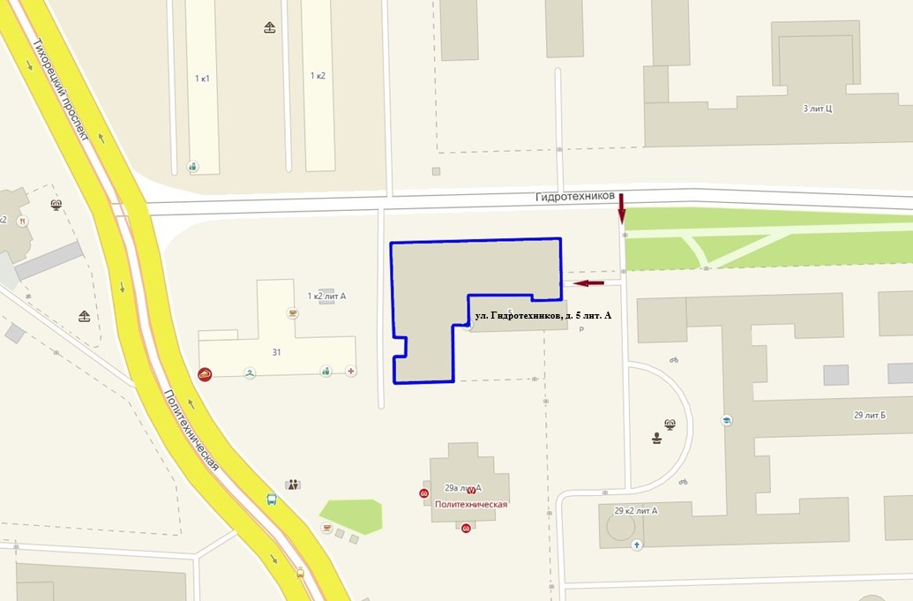

Схема расположения свободных мест на территории СОЗ
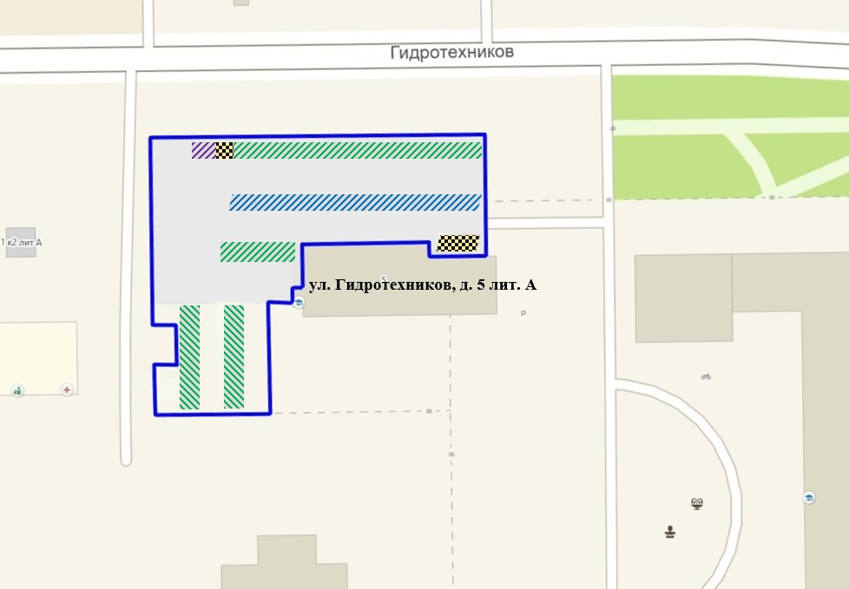
Наименование СОЗ | СОЗ № 2
Месторасположение СОЗ | Санкт-Петербург, ул. Политехническая, д. 29, лит. А, около здания Гидрокорпуса-2, расположенного  по адресу: Санкт-Петербург, ул. Политехническая,  д. 29, лит. А, въезд с ул. Гжатская
Режим работы СОЗ | с 7:00 до 23:00
Схема месторасположения СОЗ
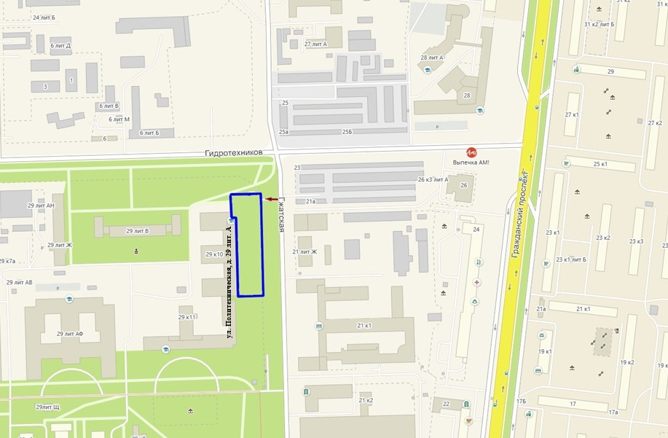

Схема расположения свободных мест на территории СОЗ
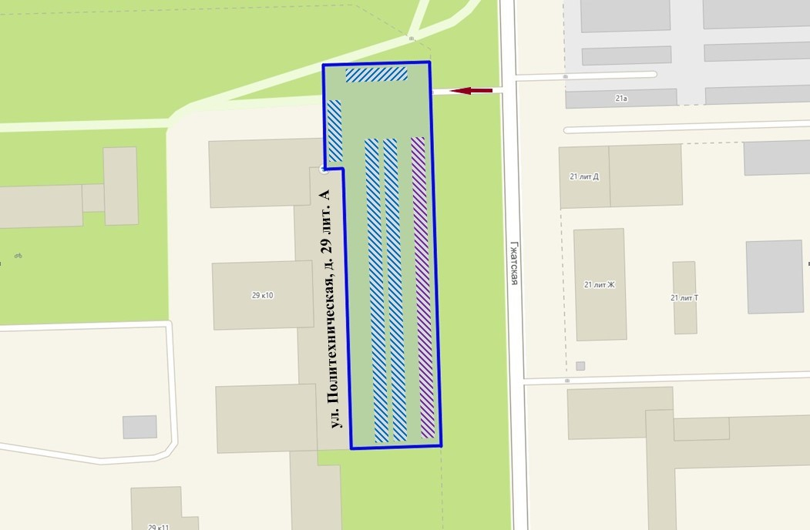

Наименование СОЗ | СОЗ № 3 (3.1, 3.2, 3.3, 3.4, 3.5, 3.6, 3.7, 3.8)
Месторасположение СОЗ | СОЗ № 3.1: Санкт-Петербург, ул. Политехническая,  д. 29, лит. А, между зданиями учебного корпуса № 2 и механического корпуса, расположенными по адресам: Санкт-Петербург, ул. Политехническая, д. 29, лит. Б; Санкт-Петербург, ул. Политехническая, д. 29, лит. Ш, въезд с ул. Гжатская;  СОЗ № 3.2: Санкт-Петербург, ул. Политехническая,  д. 29, лит. А, около здания механического корпуса, расположенного по адресу: Санкт-Петербург,  ул. Политехническая, д. 29, лит. Ш, въезд  с ул. Гжатская;  СОЗ № 3.3: Санкт-Петербург, ул. Политехническая,  д. 29, лит. А, около здания учебного корпуса № 4 (столовая), расположенного по адресу: Санкт-Петербург, ул. Политехническая, д. 29, лит. П, въезд с ул. Гжатская;  СОЗ № 3.4: Санкт-Петербург, ул. Политехническая,  д. 29, лит. А, около здания лабораторного корпуса, расположенного по адресу: Санкт-Петербург,  ул. Политехническая, д. 29, лит. Ж, въезд  с ул. Гжатская;  СОЗ № 3.5: Санкт-Петербург, ул. Политехническая,  д. 29, лит. А, около здания учебного корпуса № 3, расположенного по адресу: Санкт-Петербург,  ул. Политехническая, д. 29, лит. В, въезд  с ул. Гжатская;  СОЗ № 3.6: Санкт-Петербург, ул. Политехническая,  д. 29, лит. А, около здания Гидрокпуса-2, расположенного по адресу: Санкт-Петербург, ул. Политехническая, д. 29, лит. А, въезд с ул. Гжатская;  СОЗ № 3.7: Санкт-Петербург, ул. Политехническая,  д. 29, лит. А, сбоку здания научно-исследовательского корпуса, расположенного по адресу: Санкт-Петербург,  ул. Политехническая, д. 29, лит. АФ, въезд с ул. Гжатская;  СОЗ № 3.8: Санкт-Петербург, ул. Политехническая,  д. 29, лит. А, сбоку здания научно-исследовательского корпуса, расположенного по адресу: Санкт-Петербург,  ул. Политехническая, д. 29, лит. АФ, въезд с ул. Гжатская
Режим работы СОЗ | с 7:00 до 23:00

Схема месторасположения СОЗ
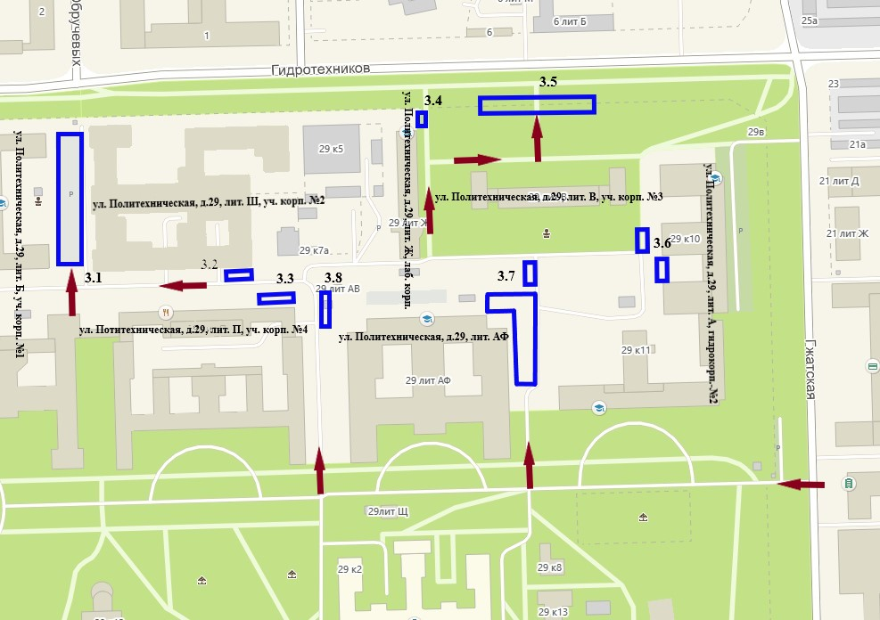
Схема расположения свободных мест на территории СОЗ
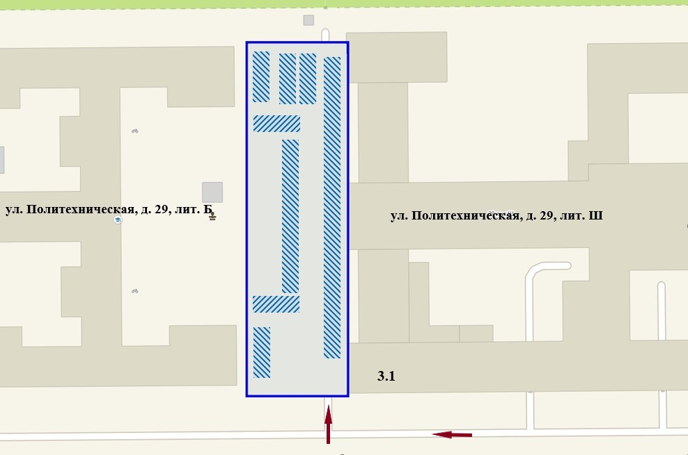

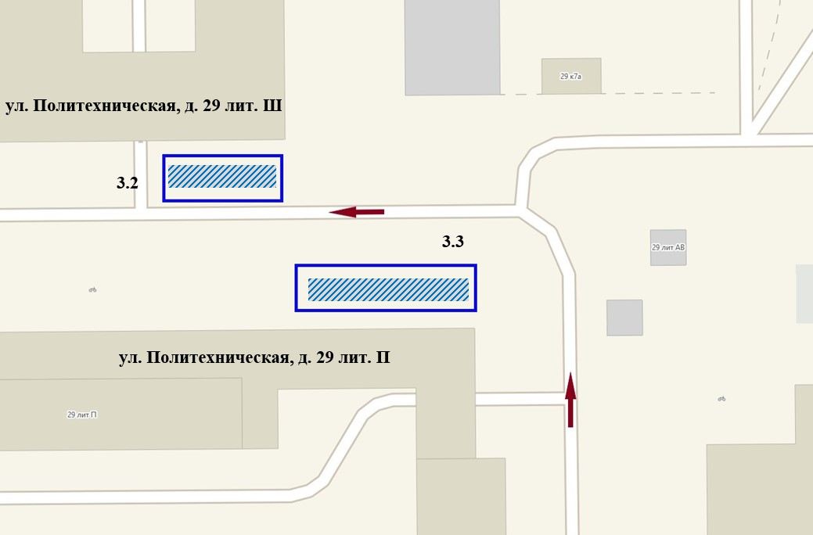
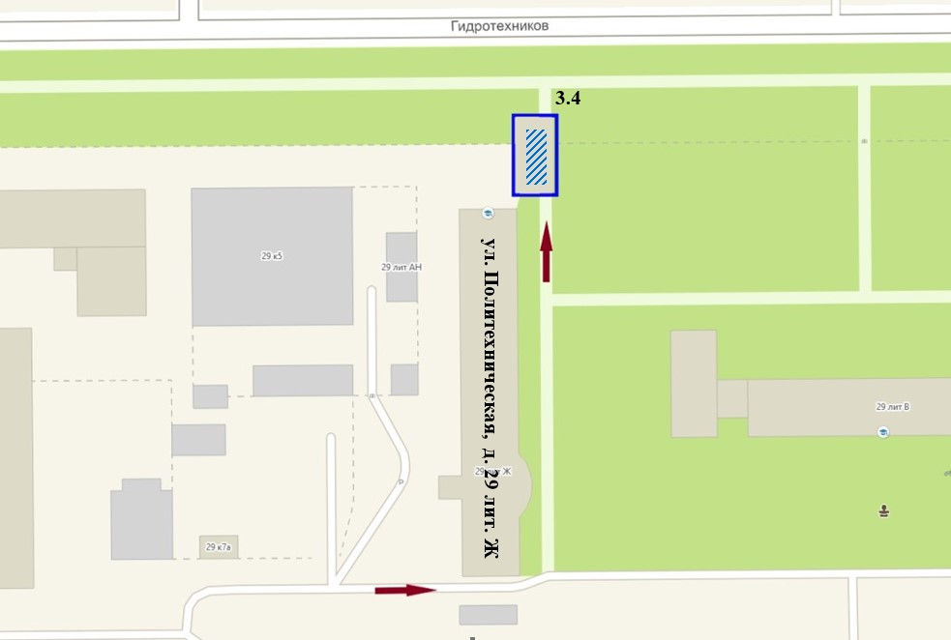

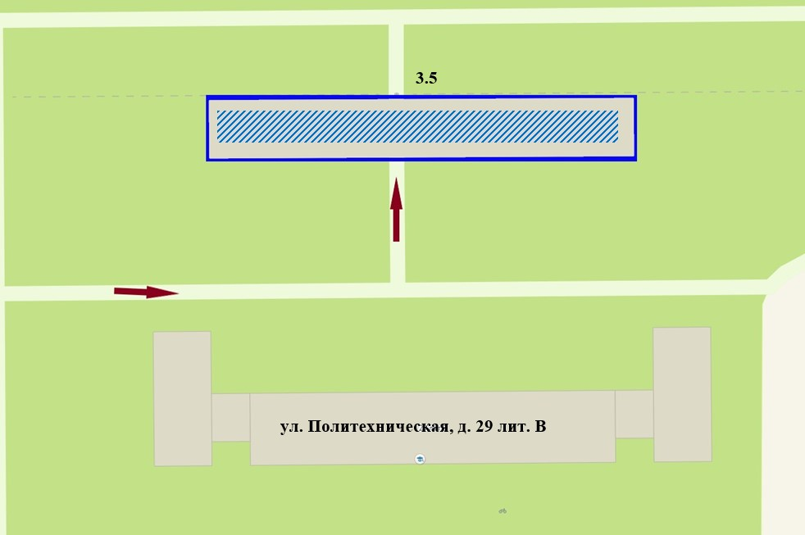
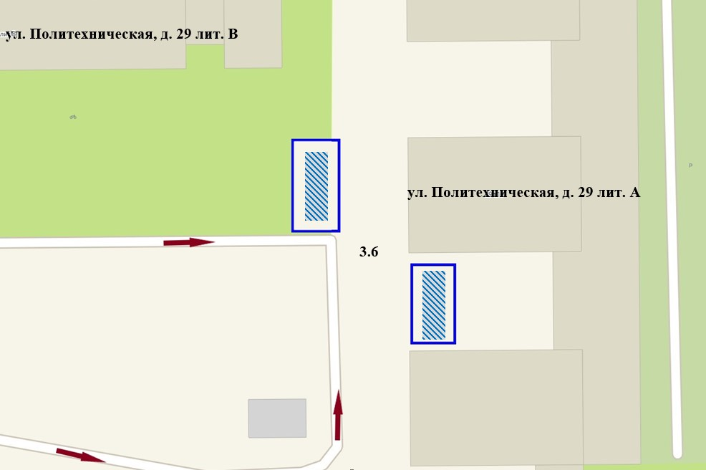

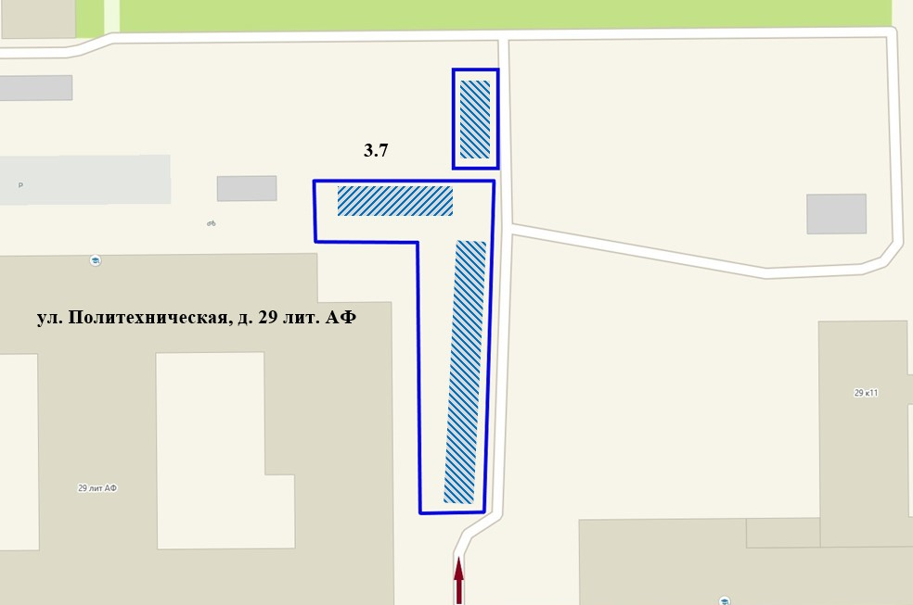
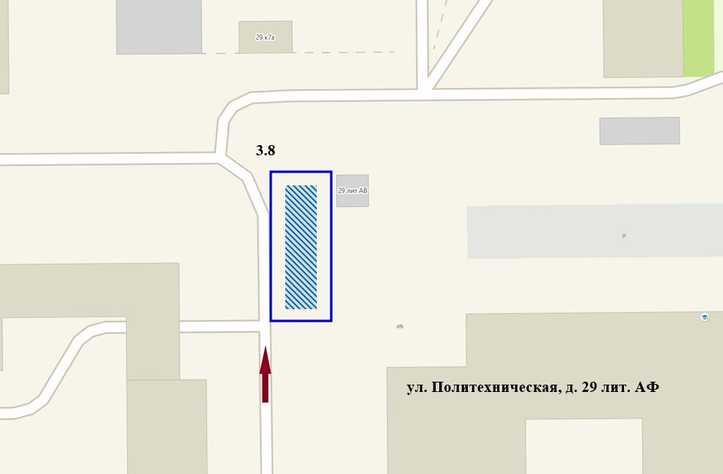

Наименование СОЗ | СОЗ № 4 (4.1, 4.2, 4.3)
Месторасположение СОЗ | СОЗ № 4.1: Санкт-Петербург,  ул. Гидротехников, д. 6, лит. А, около здания пилорамы, расположенного  по адресу: Санкт-Петербург,  ул. Гидротехников, д. 6, лит. З, въезд  с ул. Гидротехников;  СОЗ № 4.2: Санкт-Петербург,  ул. Гидротехников, д. 6, лит. А, около  здания производственного цеха с пристройкой, расположенного по адресу: Санкт-Петербург ул. Гидротехников, д. 6, лит. В, въезд с ул. Гидротехников;  СОЗ № 4.3: Санкт-Петербург,  ул. Гидротехников, д. 6, лит. А,  около здания растворно-бетонного  узла, расположенного по адресу:  Санкт-Петербург, ул. Гидротехников, д. 6, лит. Н, въезд с ул. Гидротехников
Режим работы СОЗ | Круглосуточно
Схема месторасположения СОЗ
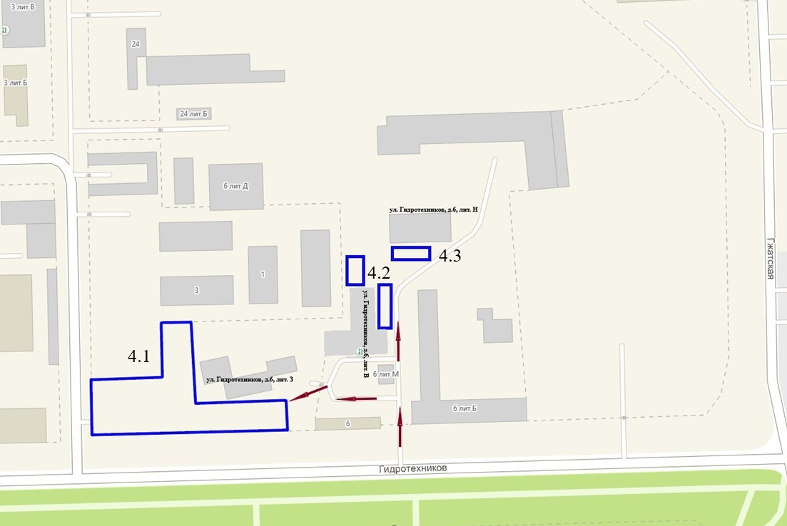

Схема расположения свободных мест на территории СОЗ
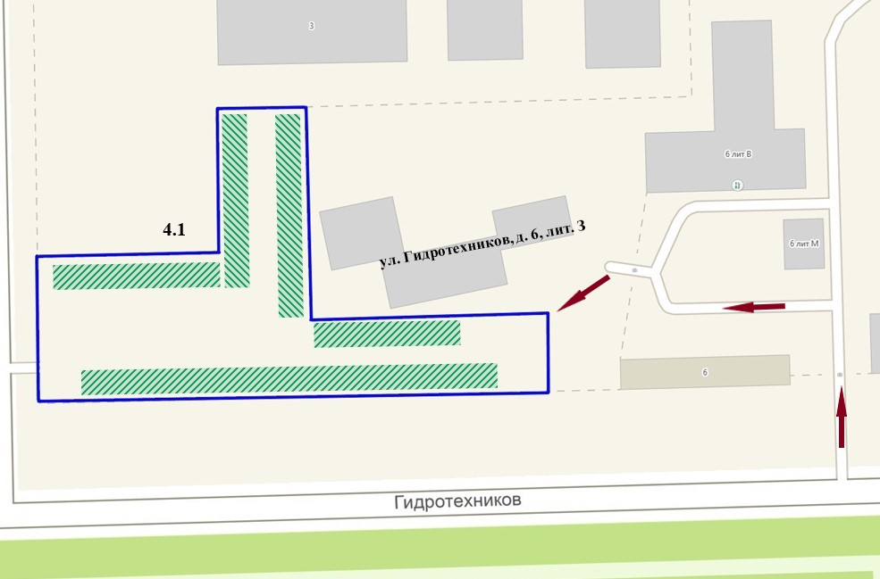
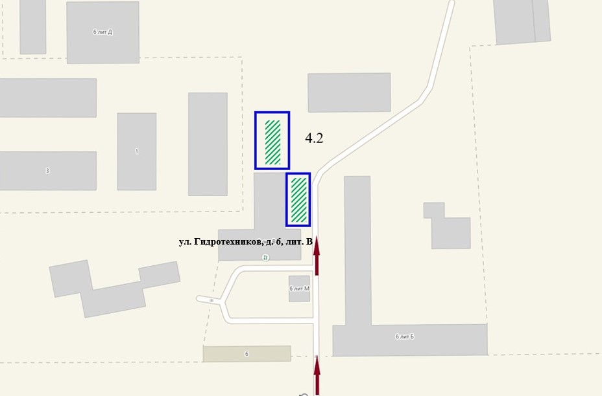

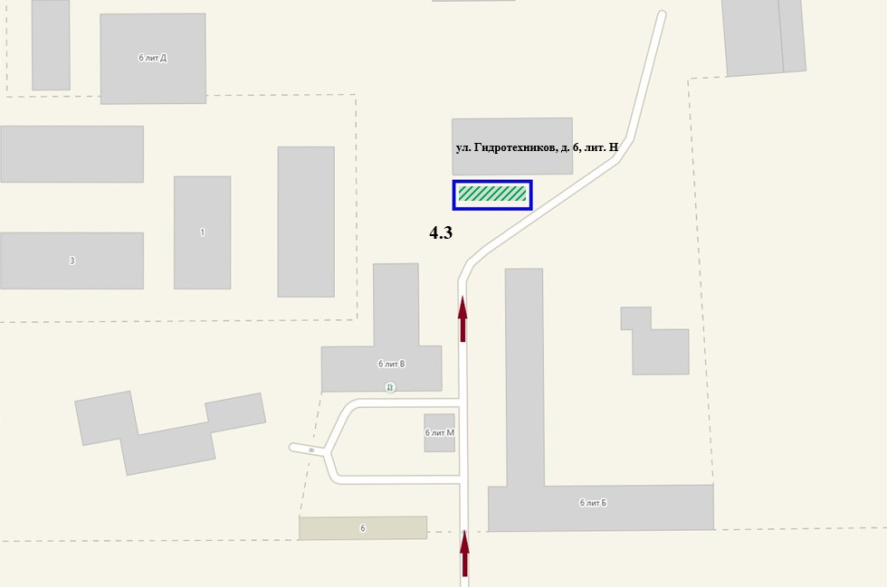

Наименование СОЗ | СОЗ № 5
Месторасположение СОЗ | Санкт-Петербург, ул. Хлопина, д. 13, корп. 1, лит. А, около здания общежития № 12, расположенного по адресу:  Санкт-Петербург, ул. Хлопина, д. 13, корп. 1, лит. А, въезд с ул. Хлопина
Режим работы СОЗ | Круглосуточно
Схема месторасположения СОЗ
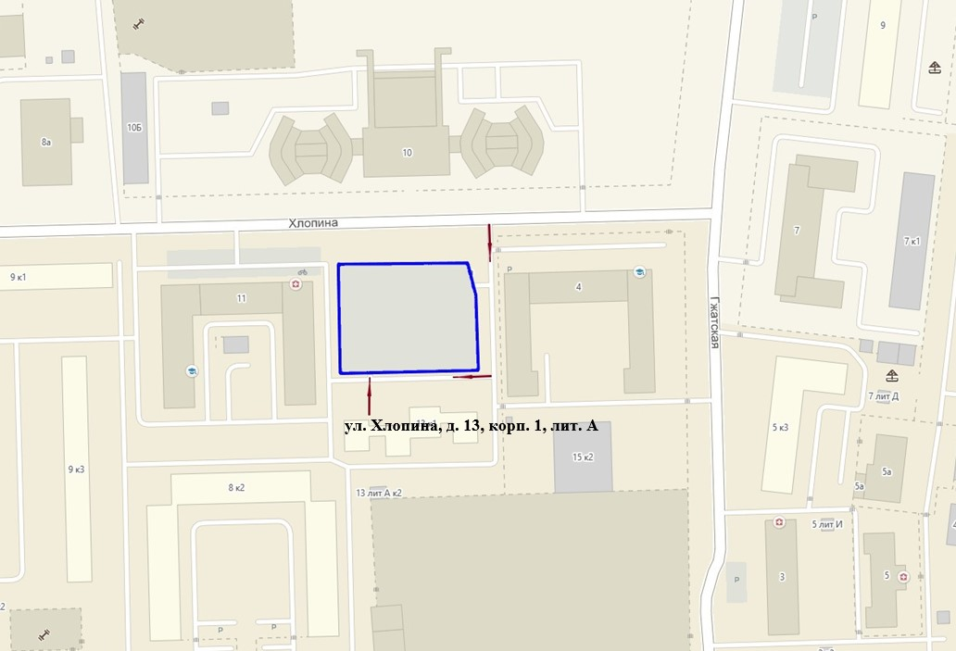
Схема расположения свободных мест на территории СОЗ
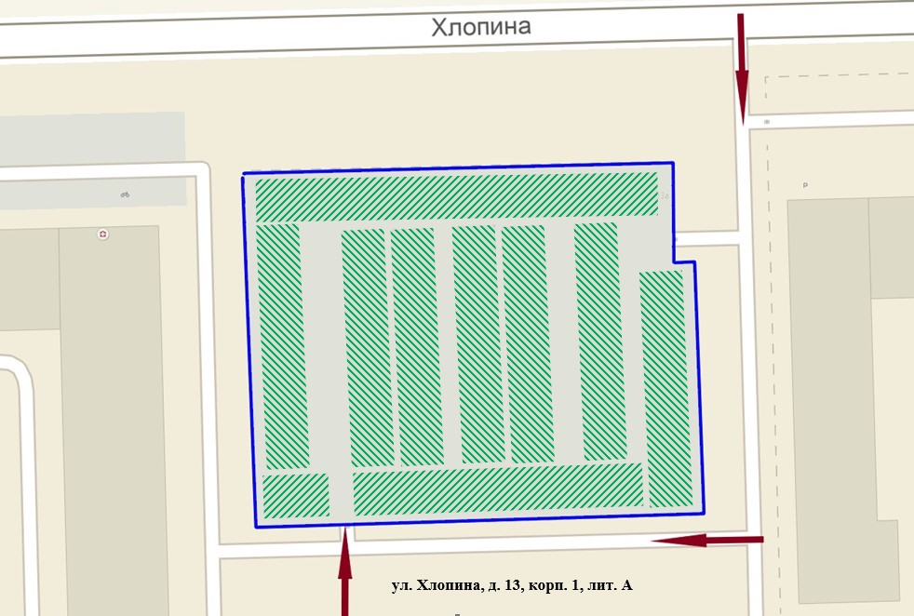

Наименование СОЗ | СОЗ № 6
Месторасположение СОЗ | Санкт-Петербург, ул. Политехническая, уч. 26, д. 21, лит. А, около здания учебного корпуса № 9, расположенного по адресу: Санкт-Петербург, ул. Политехническая, д. 21, лит. А, въезд с ул. Хлопина
Режим работы СОЗ | Круглосуточно
Схема месторасположения СОЗ
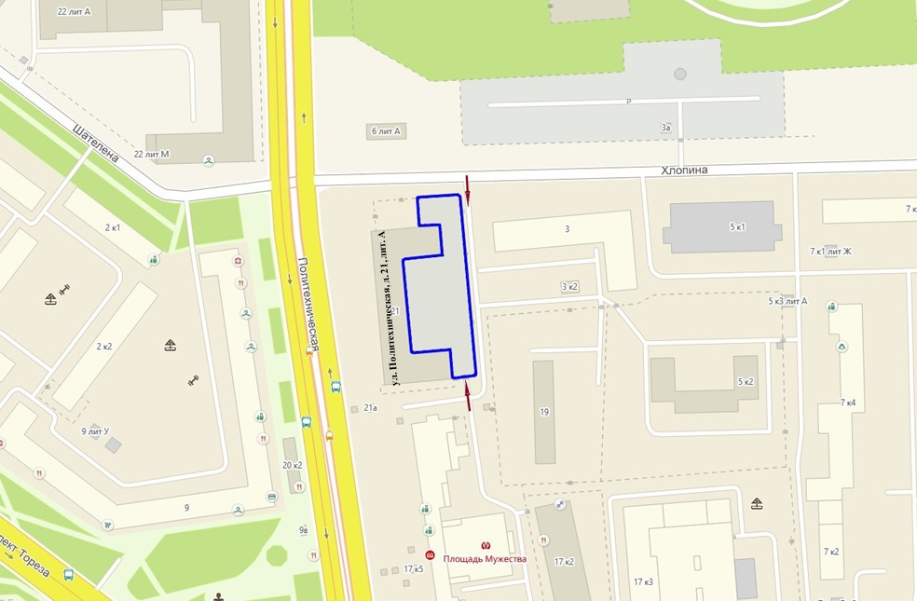
Схема расположения свободных мест на территории СОЗ
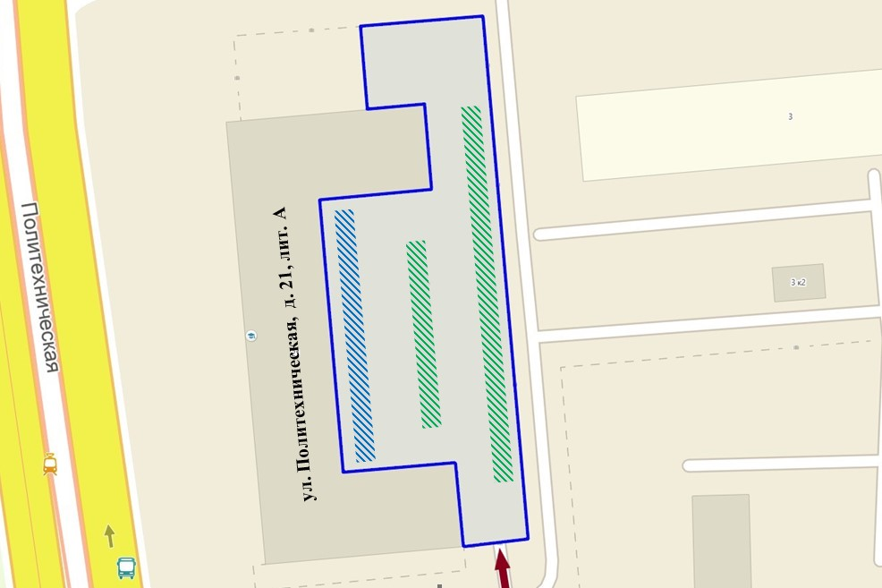

Наименование СОЗ | СОЗ № 7
Месторасположение СОЗ | Санкт-Петербург, ул. Гжатская, д. 27, лит. А, около здания корпуса ТВН, расположенного по адресу:  Санкт-Петербург, ул. Гжатская, д. 27, лит. А, въезд  с ул. Гжатская
Режим работы СОЗ | Круглосуточно
Схема месторасположения СОЗ
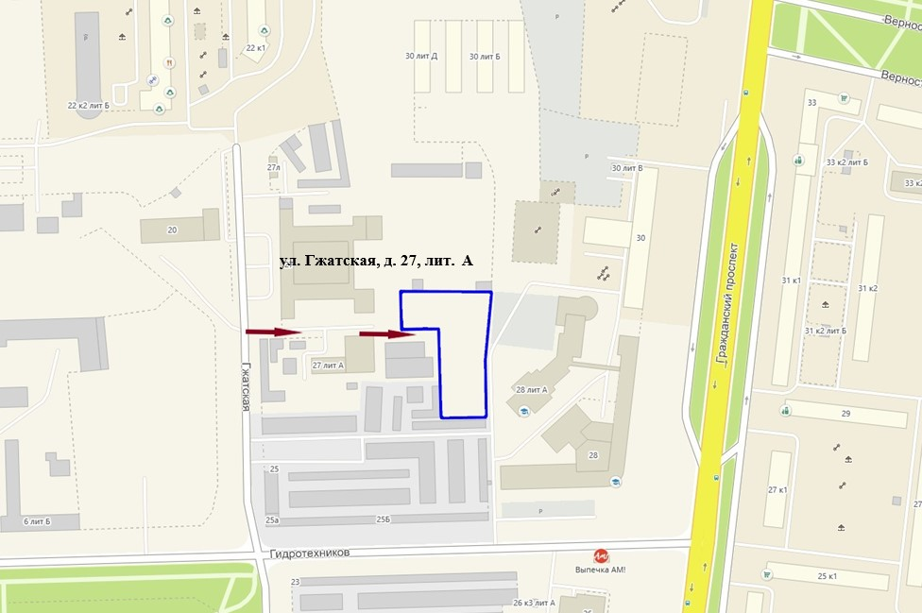
Схема расположения свободных мест на территории СОЗ
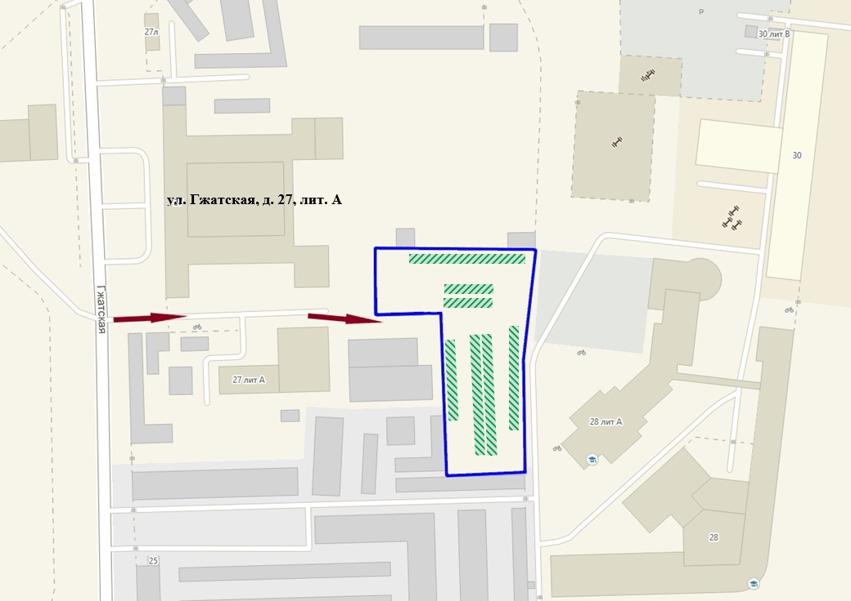

Наименование СОЗ | СОЗ № 8
Месторасположение СОЗ | Санкт-Петербург, ул. Гжатская, д. 27, лит. А, около здания общежития № 13, расположенного по адресу: Санкт-Петербург, пр-кт Гражданский,  д. 30, лит. А, въезд с Гражданского пр-кта
Режим работы СОЗ | Круглосуточно
Схема месторасположения СОЗ
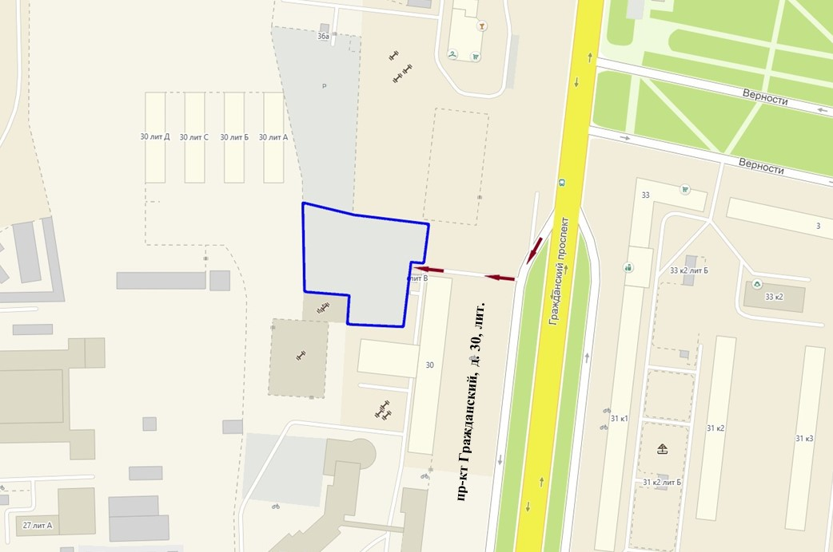
Схема расположения свободных мест на территории СОЗ
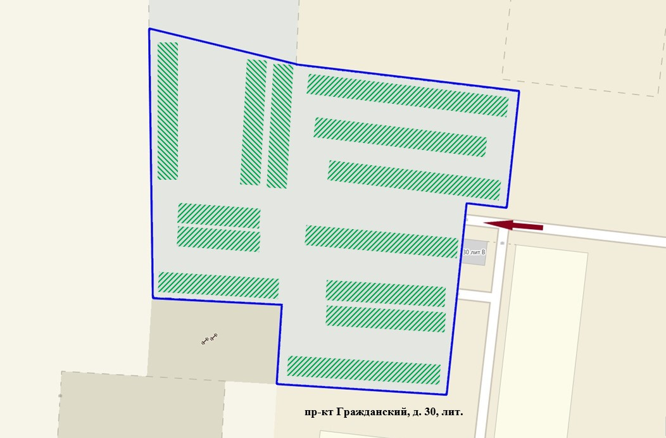

Наименование СОЗ | СОЗ № 9
Месторасположение СОЗ | Санкт-Петербург, ул. Обручевых, д. 3, лит. Б, между зданиями ремонтной базы учебных машин и стоянки транспортного отдела, расположенными по адресам: Санкт-Петербург, ул. Обручевых, д. 3, лит. В;  Санкт-Петербург, ул. Обручевых, д. 3, лит. Е, въезд  с ул. Обручевых
Режим работы СОЗ | Круглосуточно
Схема месторасположения СОЗ
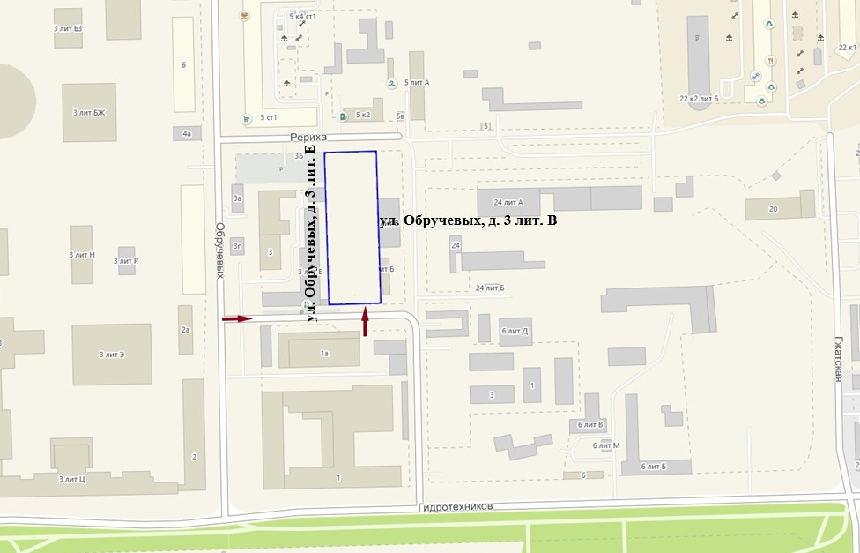
Схема расположения свободных мест на территории СОЗ
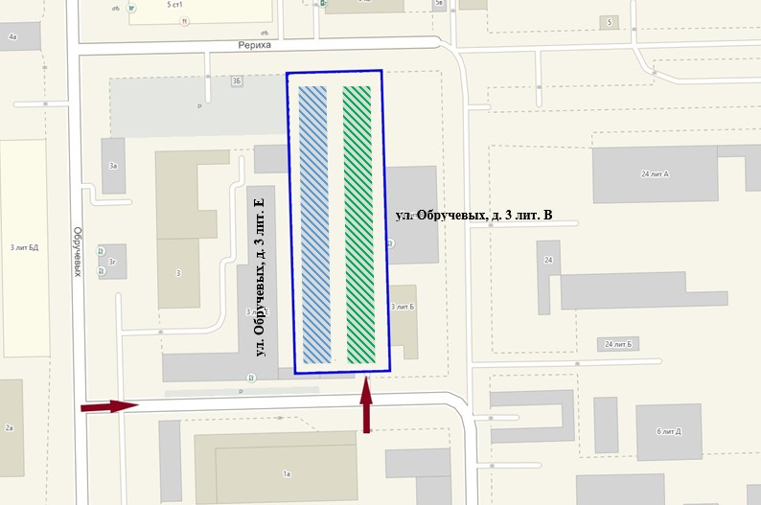

Наименование СОЗ | СОЗ № 10
Месторасположение СОЗ | Санкт-Петербург, ул. Гжатская, д. 27, лит. А, около здания общежития № 15, расположенного по адресу: Санкт-Петербург, пр-кт Гражданский, д. 28, лит. А, въезд с ул. Гидротехников
Режим работы СОЗ | с 7:00 до 23:00
Схема месторасположения СОЗ
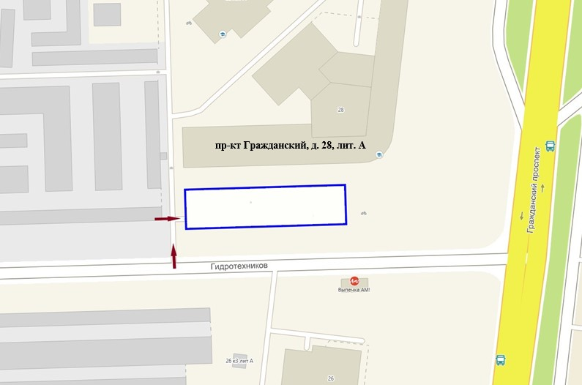
Схема расположения свободных мест на территории СОЗ
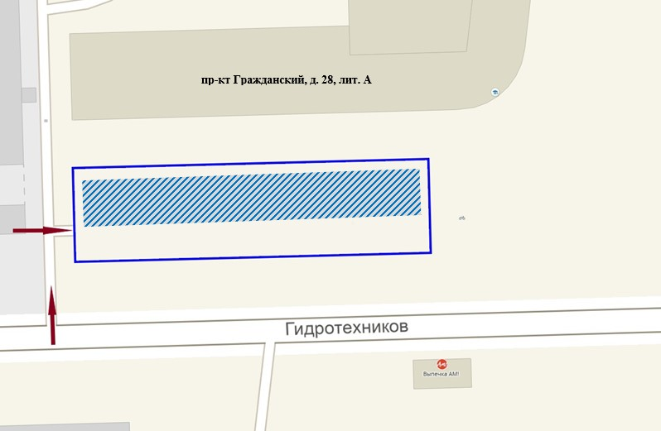

Наименование СОЗ | СОЗ № 11
Месторасположение СОЗ | Санкт-Петербург, ул. Гжатская, д. 27, лит. А, около здания учебного корпуса № 16, расположенного по адресу:  Санкт-Петербург, пр-кт Гражданский, д. 28, лит. А,  въезд с ул. Гидротехников
Режим работы СОЗ | с 7:00 до 23:00
Схема месторасположения СОЗ
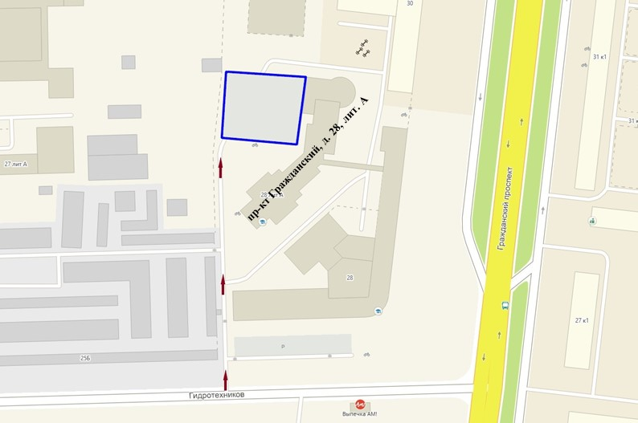
Схема расположения свободных мест на территории СОЗ
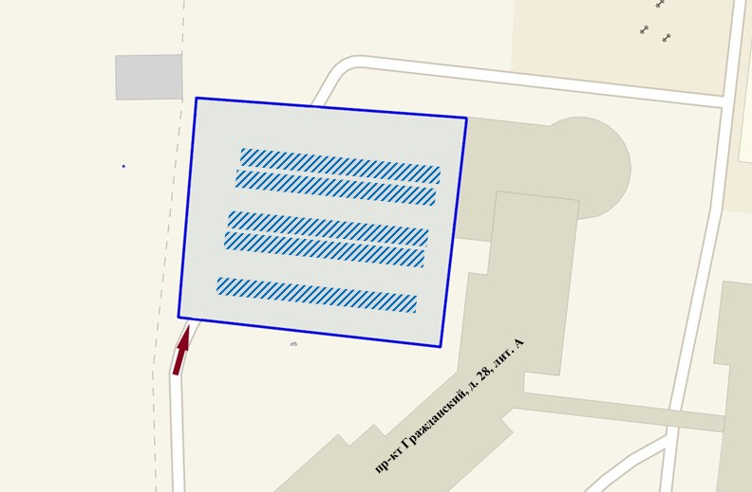

Наименование СОЗ | СОЗ № 12
Месторасположение СОЗ | Санкт-Петербург, ул. Харченко, д. 13, лит. А, между зданиями фабрики кухни и общежития № 5, расположенными по адресам: Санкт-Петербург,  ул. Капитана Воронина, д. 13, лит. А;  Санкт-Петербург, ул. Парголовская, д. 11, корп. 2, лит. А, въезд с ул. Капитана Воронина
Режим работы СОЗ | Круглосуточно
Схема месторасположения СОЗ
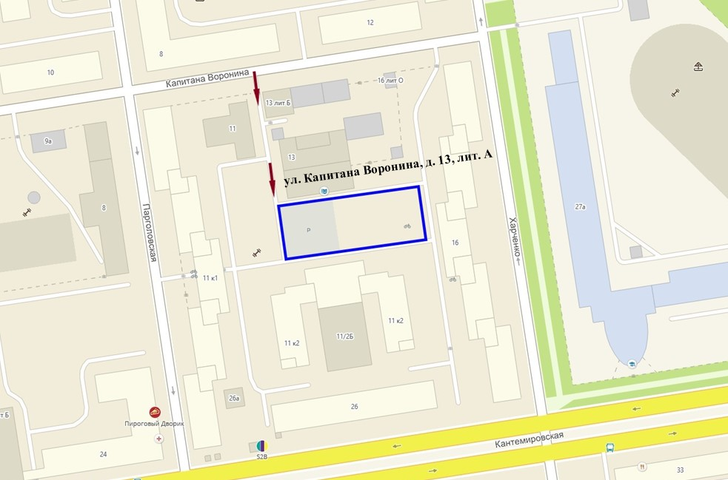
Схема расположения свободных мест на территории СОЗ
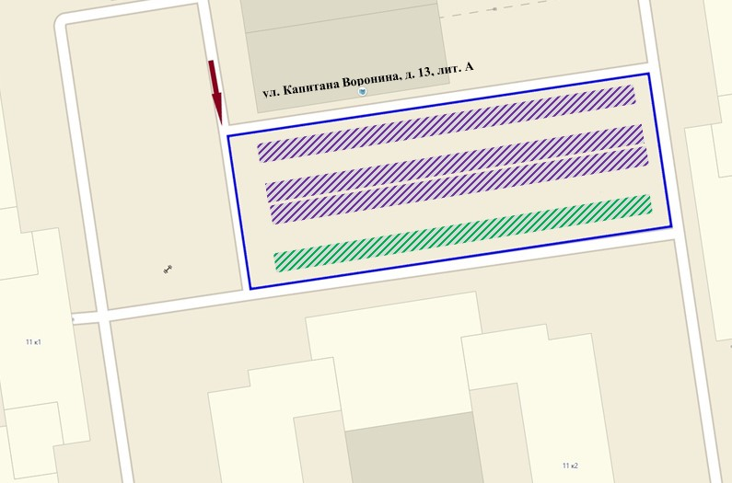

Наименование СОЗ | СОЗ № 13 (13.1, 13.2)
Месторасположение СОЗ | СОЗ № 13.1: Санкт-Петербург, ул. Кантемировская, д. 24, лит. А, около здания общежития № 7, расположенного по адресу: Санкт-Петербург, пр-кт Лесной, д. 67, корп. 2,  лит. А, въезд с ул. Капитана Воронина;  СОЗ № 13.2: Санкт-Петербург, ул. Кантемировская, д. 24, лит. А, около здания общежития № 1, расположенного по адресу: Санкт-Петербург, пр-кт Лесной, д. 65, корп. 1,  лит. А, въезд с ул. Капитана Воронина
Режим работы СОЗ | Круглосуточно
Схема месторасположения СОЗ
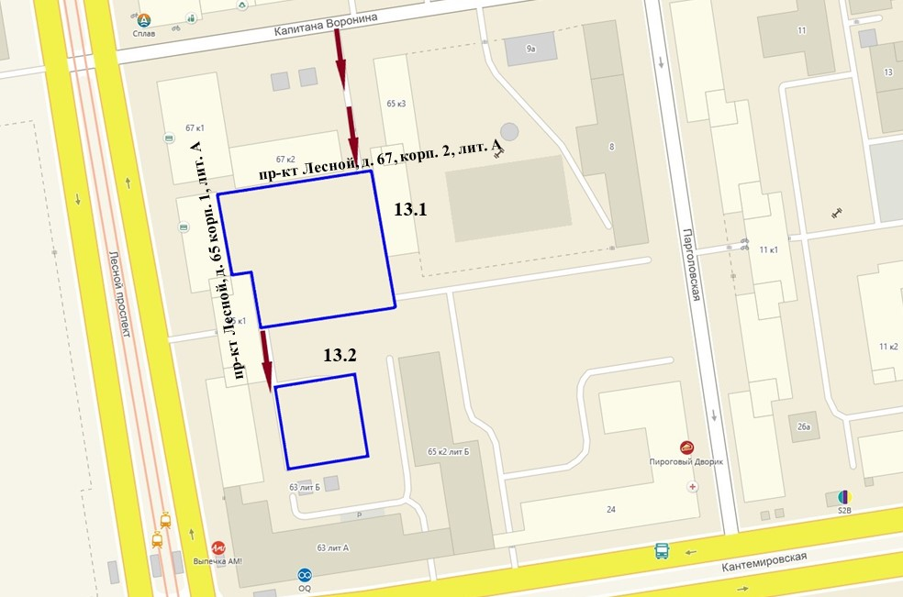
Схема расположения свободных мест на территории СОЗ
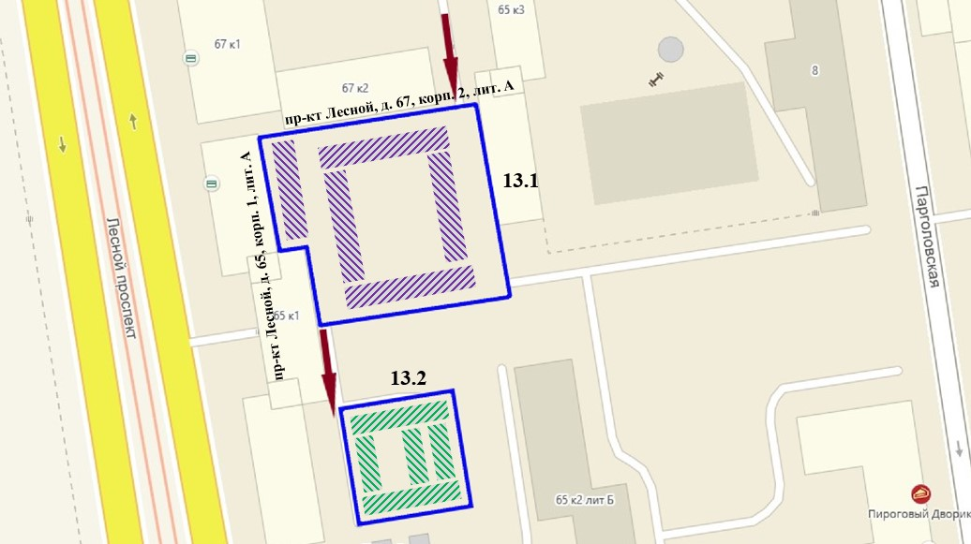

Наименование СОЗ | СОЗ № 14 (14.1, 14.2)
Месторасположение СОЗ | СОЗ № 14.1: Санкт-Петербург, ул. Новороссийская, д. 50, лит. А, около здания института торговли, расположенного по адресу: Санкт-Петербург, ул. Новороссийская, д. 50, лит. А, въезд с ул. Новороссийская;  СОЗ № 14.2: Санкт-Петербург, ул. Новороссийская, д. 50, лит. А, около здания института торговли, расположенного по адресу: Санкт-Петербург, ул. Новороссийская, д. 50, лит. А, въезд с ул. Новороссийская
Режим работы СОЗ | с 7:00 до 23:00
Схема месторасположения СОЗ
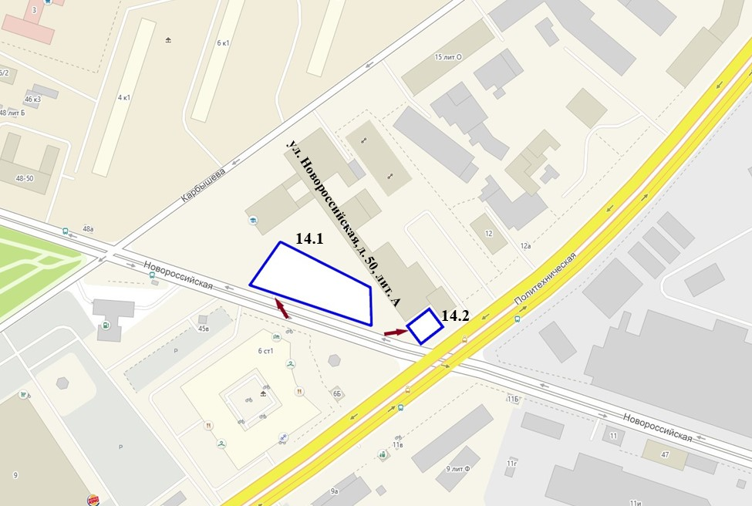
Схема расположения свободных мест на территории СОЗ
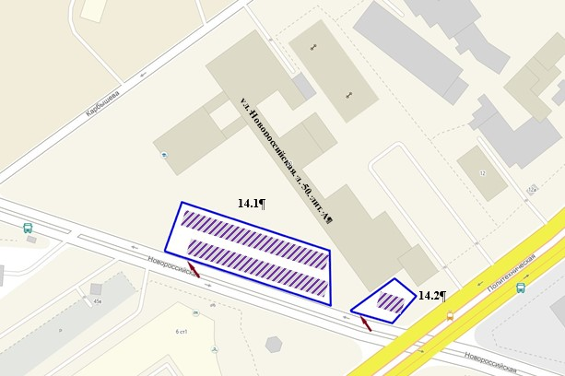

Наименование СОЗ | СОЗ № 15 (15.1, 15.2)
Месторасположение СОЗ | СОЗ № 15.1: Санкт-Петербург, ул. Политехническая, д. 27, лит. А, около здания спортивного корпуса  с бассейном, расположенного по адресу:  Санкт-Петербург, ул. Политехническая, д. 27, лит. А,  въезд с ул. Фаворского;  СОЗ № 15.2: Санкт-Петербург, ул. Политехническая, д. 27, лит. А, около здания спортивного корпуса  с бассейном, расположенного по адресу:  Санкт-Петербург, ул. Политехническая, д. 27, лит. А,  въезд с ул. Политехническая
Режим работы СОЗ | с 7:00 до 23:00
Схема месторасположения СОЗ
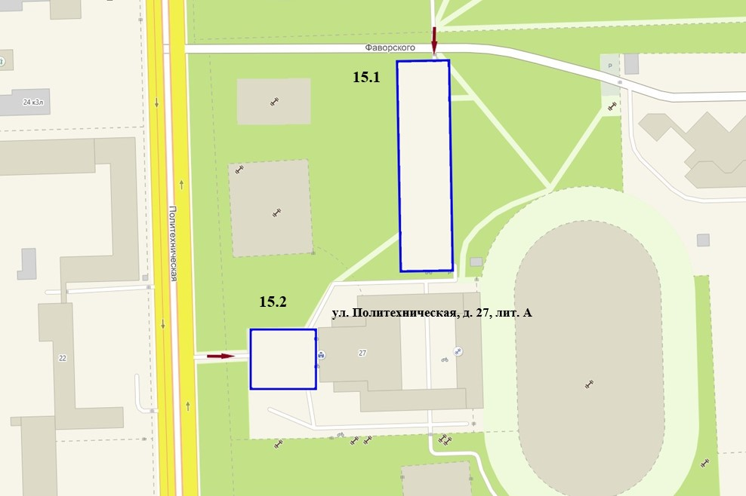
Схема расположения свободных мест на территории СОЗ
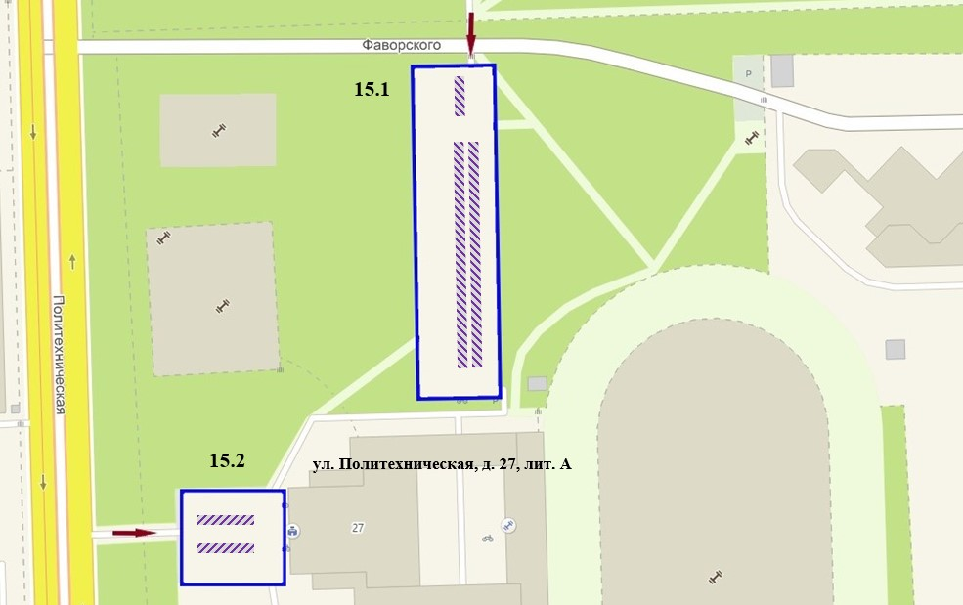

Наименование СОЗ | СОЗ № 16
Месторасположение СОЗ | Санкт-Петербург, пр-кт Энгельса, д. 23, лит. А, около здания спортивного комплекса, расположенного по адресу: Санкт-Петербург,  пр-кт Энгельса, д. 23, лит. Б, въезд  со Светлановского пр-кта
Режим работы СОЗ | с 7:00 до 23:00
Схема месторасположения СОЗ
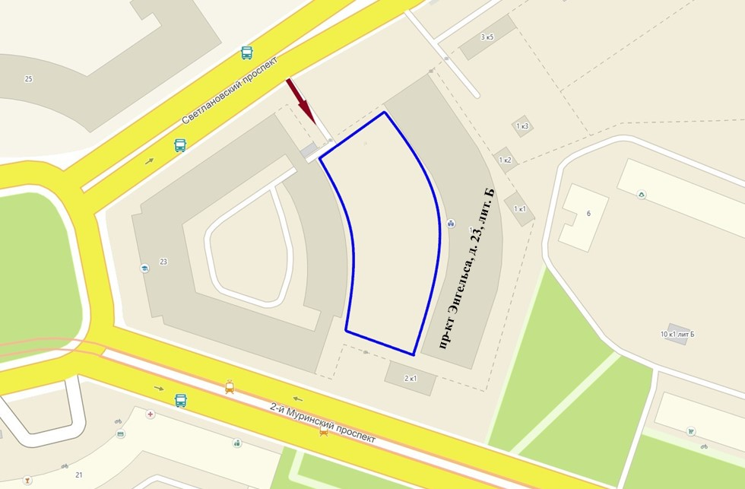
Схема расположения свободных мест на территории СОЗ
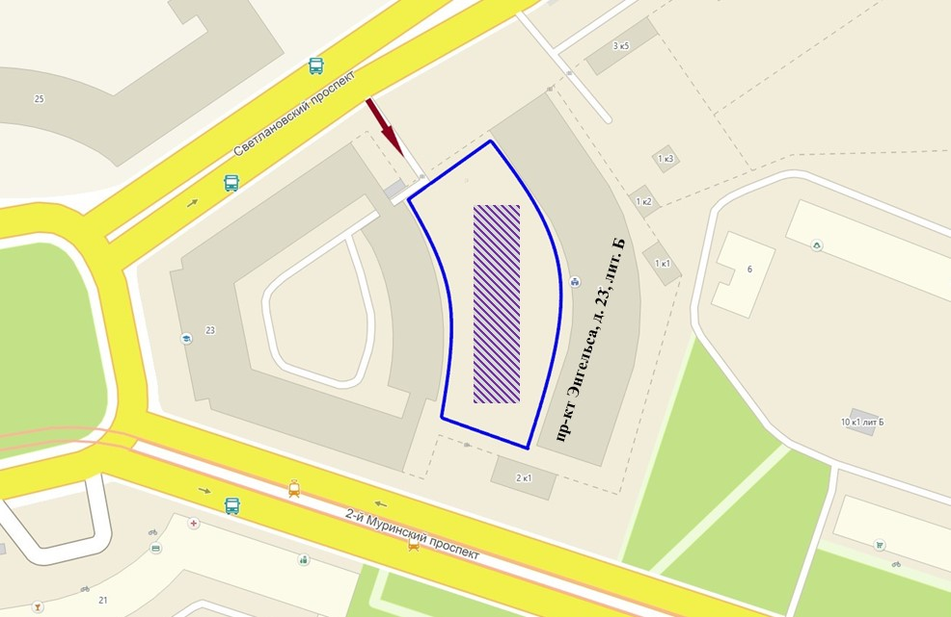

Наименование СОЗ | СОЗ № 17
Месторасположение СОЗ | Санкт-Петербург, ул. Политехническая, д. 29, лит. А, между зданиями мастерских ЭТУ и учебным корпусом  № 1, расположенными по адресам: Санкт-Петербург,  ул. Гидротехников, д. 5, лит. А; Санкт-Петербург,  ул. Политехническая, д. 29, лит. Б, въезд  с ул. Гидротехников
Режим работы СОЗ | с 7:00 до 23:00
Схема месторасположения СОЗ
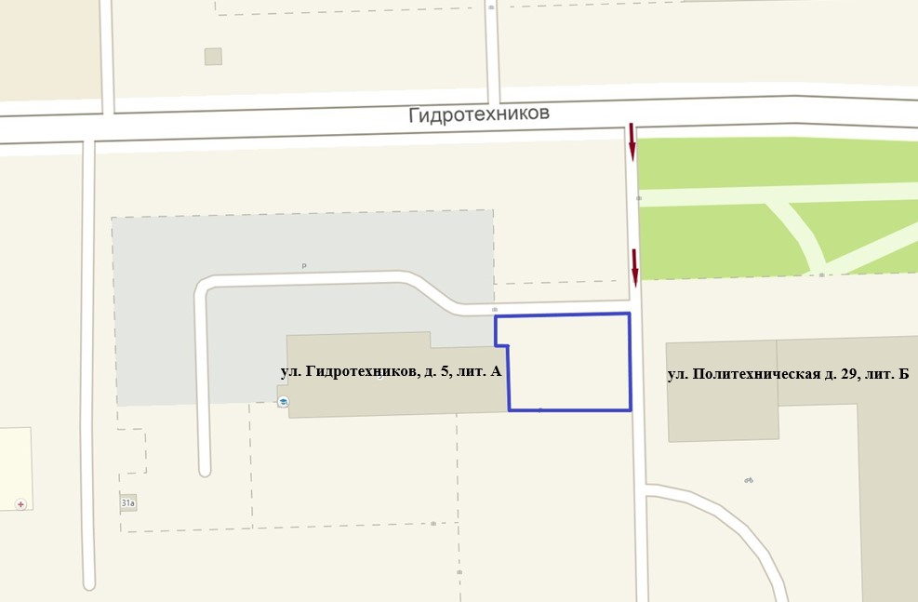
Схема расположения свободных мест на территории СОЗ
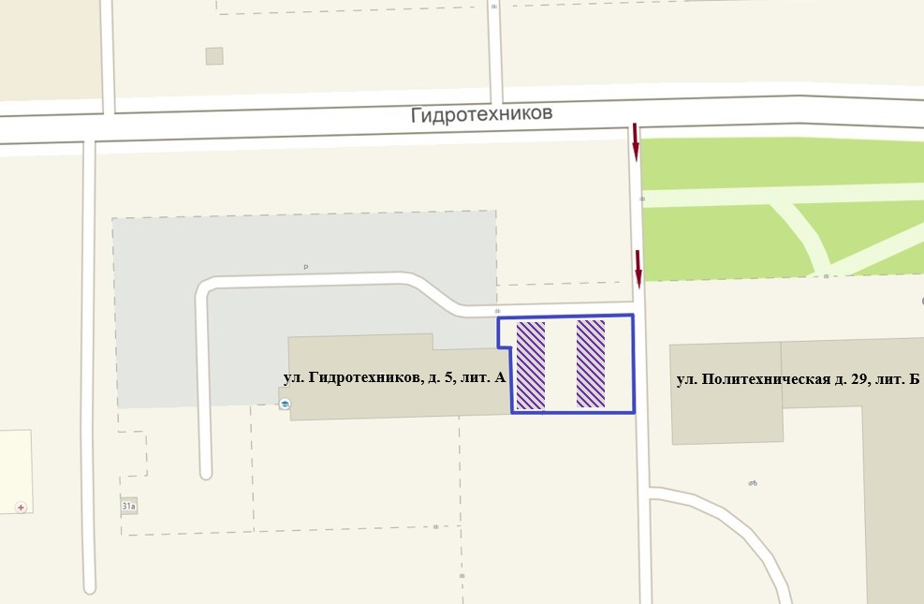

Наименование СОЗ | СОЗ № 18
Месторасположение СОЗ | Санкт-Петербург, ул. Политехническая, уч. 27, д. 19,  лит. А, около здания учебного корпуса № 6, расположенного по адресу: Санкт-Петербург,  ул. Политехническая, д. 19, лит. А, въезд с ул. Хлопина
Режим работы СОЗ | с 7:00 до 23:00
Схема месторасположения СОЗ
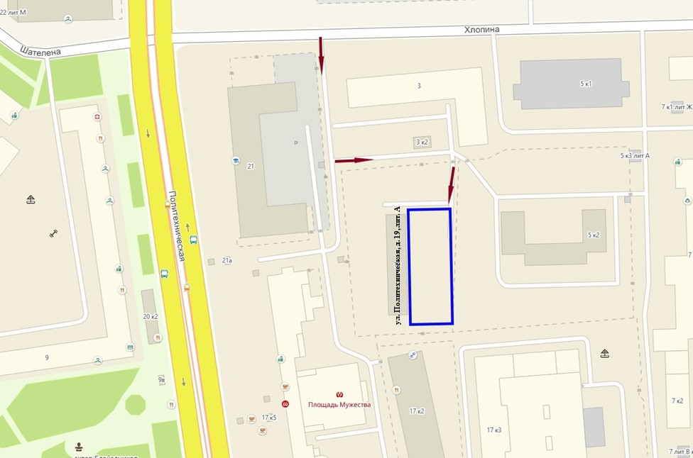
Схема расположения свободных мест на территории СОЗ
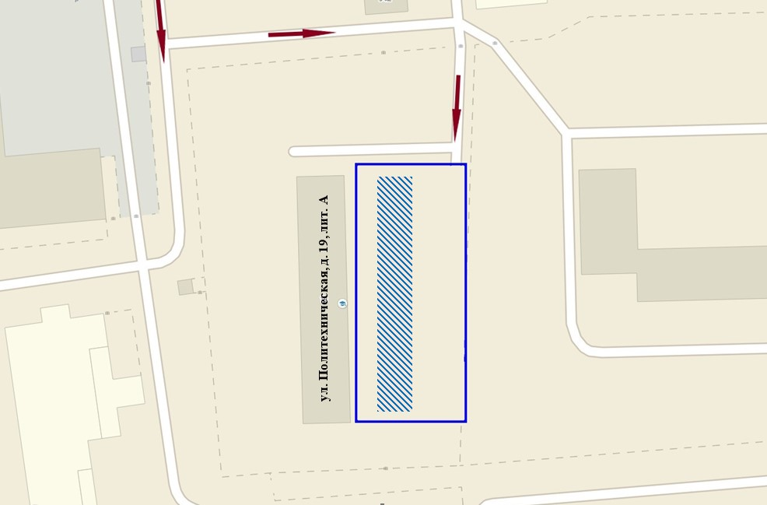

Условные обозначения:

– Свободные места на территории СОЗ для временного нахождения любого Заказчика;

– Свободные места на территории СОЗ для временного нахождения любого Заказчика в период с 7:00 до 23:00;

– Специально отведенные места на территории СОЗ для Заказчиков, являющихся работниками Университета, с возможностью использования
в период с 7:00 до 23:00;

- Специально отведенные места на территории СОЗ для отдельных должностей работников Университета (ректор, проректор, президент, научный руководитель Университета).

Приложение № 3
к Правилам временного нахождения транспортных средств на территории специально отведенных зон ФГАОУ ВО «СПбПУ»

Заявка
на заключение Соглашение

Заявитель (в случае, если Заявителем является физическое лицо, указываются ФИО, дата рождения, паспортные данные; если Заявителем является юридическое лицо или индивидуальный предприниматель указываются наименование и ИНН; для всех Заявителей: номер телефона, электронная почта):

подает настоящую Заявку на заключение Соглашения на оказание услуг по организации и эксплуатации автопарковки транспортных средств на территории Университета в части предоставления доступа и временного нахождения транспортных средств в специально отведенной зоне, расположенной на территории Университета, в соответствии с положениями Правил временного нахождения транспортных средств на территории специально отведенных зон ФГАОУ ВО «СПбПУ» (далее – Правила).

№ п/п | Наименование СОЗ | Тариф | Водитель ТС (ФИО и номер ВУ) | ТС (марка, модель, государственный регистрационный знак)

В соответствии с Разделом 4 Правил, подтверждаю свое ознакомление и ознакомление Водителей ТС, указанных выше, с Правилами и иными локальными нормативными актами Университета, регулирующими порядок доступа и временного нахождения ТС и поведение Водителей ТС на территории Университета, в том числе на территории СОЗ.

(должность, в случае если Заявителем является юридическое лицо) | (подпись, печать при наличии) | (инициалы, фамилия)
В соответствии с Разделом 8 Правил, подтверждаю свое согласие и получение согласия Водителей ТС, указанных выше, на обработку персональных данных Водителей ТС Университетом.

(должность, в случае если Заявителем является юридическое лицо) | (подпись, печать при наличии) | (инициалы, фамилия)

Приложение (документы, подтверждающие право Водителей ТС на управление ТС, указанных в настоящей Заявке):

(должность, в случае если Заявителем является юридическое лицо) | (подпись, печать при наличии) | (инициалы, фамилия) | (дата подачи Заявки)

СОГЛАСОВАНО:

Проректор по  организационно-хозяйственной работе |  | С.С. Владимиров
Проректор  по безопасности |  | А. Ю. Соколов
И. о. начальника отдела аренды и  парковок |  | Д. А. Ильинский

В случае, если Заявитель является работником Университета, студентом, лицом, выполняющим работы (оказывающим услуги) по договору с Университетом, необходимо дополнительное согласование уполномоченного работника Университета для подтверждения соответствующей информации:

(должность) | (подпись) | (инициалы, фамилия)

Приложение № 4
к Правилам временного нахождения транспортных средств на территории специально отведенных зон ФГАОУ ВО «СПбПУ»

Публичная оферта (Оферта)
о заключении договора оказания услуг

Санкт-Петербург «__» _____ 202_ г.

Данный документ в соответствии с положениями Гражданского Кодекса Российской Федерации является официальным предложением неопределенному кругу физических лиц (публичной Офертой) федерального государственного автономного образовательного учреждения высшего образования «Санкт-Петербургский политехнический университет Петра Великого» (ФГАОУ ВО СПбПУ), именуемого в дальнейшем «Университет» и содержит все существенные условия по оказанию Услуг (далее – Оферта).
Университет выступает в лице проректора по организационно-хозяйственной работе Владимирова Станислава Сергеевича, действующего на основании доверенности
от 16.05.2022 № юр-151/22-д, Заказчиком является __________________________________, __.__.______ г.р. В дальнейшем Университет и Заказчик совместно именуются «Стороны».
Основные понятия и положения Оферты изложены в Правилах временного нахождения транспортных средств на территории специально отведенных зон
ФГАОУ ВО «СПбПУ» (далее – Правила), размещенных на сайте https://www.spbstu.ru, неотъемлемой частью которых является Оферта.

- Предмет Оферты

  - Университет обязуется оказать услуги по организации и эксплуатации автопарковки транспортных средств на территории Университета в части предоставления доступа и временного нахождения транспортных средств в специально отведенной зоне, выбранной Заказчиком при подписании Оферты (далее – Услуги).
  - Университет вправе в любой момент изменять Тарифы и условия настоящей публичной Оферты в одностороннем порядке без предварительного уведомления или согласования с Заказчиком, обеспечивая при этом публикацию измененных условий на Сайте Исполнителя.
  - Предложение в рамках Оферты не предлагает и не предполагает заключения Университетом договора ответственного хранения ТС и (или) ни при каких обстоятельствах Университет не оказывает услуг по хранению и охране ТС и иного имущества, находящегося в ТС или около него, не заключает договор аренды парковочного места и (или) договор автостоянки.

- Момент заключения Оферты

  - Оферта в соответствии со статьей 426 Гражданского кодекса Российской Федерации является публичной.
  - Подача Заявки Заказчиком является полным и безоговорочным акцептом Оферты. Заказчик принимает все условия, изложенные в Правилах и Оферте.
  - Оферта считается заключенной и вступает в силу с __.__.____. Услуги оказываются Университетом с момента вступления Оферты в силу.
  - Права и обязанности Университета и Заказчика, ответственность Сторон изложены в Правилах.

- Стоимость и правила оплаты услуг

  - Стоимость Услуг устанавливается в соответствии с Правилами.
  - Стороны договорились считать, что РП для настоящей Оферты является один календарный месяц.
  - Оплата Заказчиком Услуг производится за полный РП, начиная с даты вступления Оферты в силу.
  - Заказчик обязан оплачивать Услуги в соответствии с условиями Правил.
  - В наименовании платежа Заказчик обязан указывать ФИО Заказчика и РП, за который производится оплата.
  - Иные условия, касающиеся оплаты Услуг, установлены Правилами.

- Срок действия Оферты

  - Оферта заключается Сторонами на срок, установленный Правилами.
  - Заказчик заявляет и заверяет, что имеет необходимую правоспособность и дееспособность для заключения Оферты, и выполнения обязательств по Оферте.

- Разрешение споров

  - Стороны принимают в качестве обязательного условия претензионный порядок, согласно условиям, изложенным в Правилах.
  - В случае невозможности разрешения споров путем переговоров Стороны после реализации, предусмотренной Правилами процедуры досудебного урегулирования разногласий, передают их на рассмотрение в Калининский районный суд
Санкт-Петербурга.

- Заключительные положения

  - Выставление Университетом актов об оказании услуг по условиям Оферты не требуется.
  - Порядок изменения и расторжения Оферты изложен в Правилах.
  - Все ранее заключенные договоры, соглашения или оферты, касающиеся оказываемых Университетом услуг по организации и эксплуатации автопарковки транспортных средств на территории Университета или аналогичных услуг, с момента вступления в силу Правил считаются прекратившими свое действие.

- Реквизиты и подписи Сторон

Университет: |  | Заказчик:
федеральное государственное автономное образовательное учреждение высшего  образования «Санкт-Петербургский  политехнический университет  Петра Великого»  (ФГАОУ ВО «СПбПУ») |  | ФИО
195251, Санкт-Петербург,  Политехническая ул., д. 29  ИНН 7804040077  КПП 780401001  ОГРН 1027802505279  р/с 40503810990554000001  ПАО «БАНК «САНКТ-ПЕТЕРБУРГ»  к/с 30101810900000000790  БИК 044030790 |  | Дата рождения:  Паспорт:  Адрес регистрации:  Мобильный телефон:  Электронная почта:
Проректор  по организационно-хозяйственной работе  ____________________ С.С. Владимиров |  | ____________________________________  ____________________ ________________

Приложение № 1
к Оферте от _____ № _____

Сведения о ТС и Водителях ТС

№ п/п | Наименование СОЗ | Тариф | Водитель ТС (ФИО и номер водительского удостоверения) | ТС (марка, модель, государственный регистрационный знак) | Пропуск

Университет: |  | Заказчик:
Проректор  по организационно-хозяйственной работе  ____________________ С.С. Владимиров |  | ____________________________________  ____________________ ________________

Приложение № 5
к Правилам временного нахождения транспортных средств на территории специально отведенных зон ФГАОУ ВО «СПбПУ»

Договор оказания услуг

Санкт-Петербург «__» _____ 202_ г.

Федеральное государственное автономное образовательное учреждение высшего образования «Санкт-Петербургский политехнический университет Петра Великого» (ФГАОУ ВО СПбПУ), именуемое в дальнейшем «Университет», в лице проректора по организационно-хозяйственной работе Владимирова Станислава Сергеевича, действующего на основании доверенности от 16.05.2022 № юр-151/22-д, с одной стороны, и _______________________________________, именуемое в дальнейшем «Заказчик», в лице ____________________________, действующего на основании ________________, с другой стороны, в дальнейшем совместно именуемые «Стороны» заключили настоящий договор оказания услуг (далее – Договор) о нижеследующем.
Основные понятия и положения Договора изложены в Правилах временного нахождения транспортных средств на территории специально отведенных зон
ФГАОУ ВО «СПбПУ» (далее – Правила), размещенных на сайте https://www.spbstu.ru, неотъемлемой частью которых является настоящий Договор.

- Предмет Договора

  - Университет обязуется оказать услуги по организации и эксплуатации автопарковки транспортных средств на территории Университета в части предоставления доступа и временного нахождения транспортных средств в специально отведенной зоне, выбранной Заказчиком при подписании Договора (далее –Услуги).
  - Университет вправе в любой момент изменять условия Правил и настоящего Договора в одностороннем порядке без предварительного уведомления или согласования с Заказчиком, обеспечивая при этом публикацию измененных условий на Сайте Университета.
  - Предложение в рамках Договора не предлагает и не предполагает заключения Университетом договора ответственного хранения ТС и (или) ни при каких обстоятельствах Университет не оказывает услуг по хранению и охране ТС и иного имущества, находящегося в ТС или около него, не заключает договор аренды парковочного места и (или) договор автостоянки.

- Момент заключения Договора

  - Договор со стороны Заказчика может быть подписан уполномоченным лицом. При подписании лицо, указанное выше, обязано предоставить документы, подтверждающие полномочия на подписание договора, оформленные в порядке, установленном законодательством Российской Федерации.
  - Договор считается заключенным с момента подписания его Сторонами, вступает в силу с первого числа календарного месяца, следующего за месяцем, когда был подписан настоящий Договор. Услуги оказываются Университетом с момента вступления Договора в силу.
  - Все изменения и дополнения к Договору вступают в силу с даты, указанной Сторонами в дополнительном соглашении.
  - Права и обязанности Университета и Заказчика, ответственность Сторон изложены в Правилах.

- Стоимость и правила оплаты Услуг

  - Стоимость Услуг устанавливается в соответствии с Правилами.
  - Стороны договорились считать, что РП для настоящего Договора является календарный квартал, при этом календарный квартал считается равным трем последовательным календарным месяцам, отсчет календарных кварталов ведется с начала календарного года (первый календарный квартал – с 01 января по 31 марта; второй календарный квартал – с 01 апреля по 30 июня; третий календарный квартал – с 01 июля по 30 сентября; четвертый календарный квартал – с 01 октября по 31 декабря).
  - Заказчик обязан оплачивать Услуги в соответствии с условиями Правил.
  - Оплата Услуг за РП производится на основании счетов, выставленных Университетом не позднее 20 числа календарного месяца, предшествующего РП.
  - В соответствии с условиями Правил при заключении Договора в календарном месяце, не являющимся первым календарным месяцем РП, Заказчик оплачивает Услуги за полные календарные месяцы с момента вступления в силу Договора по последний календарный день РП, в котором Договор вступил в силу.
  - В соответствии с условиями Правил при расторжении Договора в календарном месяце, не являющимся последним календарным месяцем РП, Заказчик оплачивает Услуги за полные календарные месяцы с момента начала РП по последний календарный день календарного месяца, в котором расторгнут Договор.
  - В наименовании платежа Заказчик обязан указывать номер Договора и РП, за который производится оплата.
  - Услуги, предусмотренные настоящим Договором, считаются оказанными после подписания Сторонами акта об оказании услуг.
  - Акты об оказании услуг выставляются Университетом Заказчику в течение 3 (трех) рабочих дней после окончания РП.
  - Заказчик в течение 5 (пяти) рабочих дней после окончания соответствующего РП обязан подписать акт об оказании услуг по адресу нахождения Университета. В случае неподписания Заказчиком акта об оказании услуг в течение 3 (трех) рабочих дней после окончания соответствующего РП без письменного объяснения причин, акт об оказании услуг считается подписанным, а Услуги, предусмотренные настоящим Договором, считаются оказанными в полном объеме.
  - Заказчик обязан самостоятельно получать в отделе аренды и парковок Университета по адресу, указанному на сайте https://www.spbstu.ru, первичные учетные документы, в том числе, но не ограничиваясь, счета на оплату Услуг, акты об оказании услуг, счета-фактуры.
  - Неполучение Заказчиком счетов на оплату платежей, установленных Правилами и настоящим Договором, не является основанием для неоплаты указанных платежей в соответствии с условиями Правил и настоящего Договора.
  - Иные условия, касающиеся оплаты Услуг, установлены Правилами.

- Срок действия Договора

  - Договор заключается Сторонами на срок, установленный Правилами.
  - Заказчик заявляет и заверяет, что имеет необходимую правоспособность для заключения Договора, и выполнения обязательств по Договору.

- Разрешение споров

  - Стороны принимают в качестве обязательного условия претензионный порядок, согласно условиям, изложенным в Правилах.
  - В случае невозможности разрешения споров путем переговоров Стороны после реализации, предусмотренной Правилами процедуры досудебного урегулирования разногласий, передают их на рассмотрение в Арбитражный суд Санкт-Петербурга и Ленинградской области.

- Реквизиты и подписи Сторон

Университет: |  | Заказчик:
Федеральное государственное автономное образовательное учреждение высшего  образования «Санкт-Петербургский  политехнический университет  Петра Великого»  (ФГАОУ ВО «СПбПУ») |  | Наименование организации (индивидуального предпринимателя)
194064, Санкт-Петербург,  Политехническая ул., д. 29  ИНН 7804040077  КПП 780401001  ОГРН 1027802505279  р/с 40503810990554000001  ПАО «БАНК «САНКТ-ПЕТЕРБУРГ»  к/с 30101810900000000790  БИК 044030790 |  | Адрес  ИНН  КПП  ОГРН  р/с  к/с  БИК
Проректор  по организационно-хозяйственной работе  ____________________ С.С. Владимиров |  | ____________________________________  ____________________ ________________

Приложение № 1
к Договору от _____ № _____

Сведения о ТС и Водителях ТС

№ п/п | Наименование СОЗ | Тариф | Водитель ТС (ФИО и номер водительского удостоверения) | ТС (марка, модель, государственный регистрационный знак) | Пропуск

